Aprenda usted mismo
escritura del hindi para principiantes
(documento de estudio basado en “beginner’s hindi script” de rupert snell)

PREFACIO

- ¿Como usar este libro?
La escritura del Hindi – llamada Devanagari – es un sistema de escritura lógico y hermoso. Su fonética lo hace absolutamente fácil de aprender, y una vez que se aprende las cuatro primeras docenas básicas de caracteres usted va a poder leer los signos, afiches, noticias, nombres de las calles y anuncios publicitarios; que son parte cotidiana de la vida en el Norte de India.

La Escritura del Hindi para Principiantes introduce el Devanagari en el orden tradicional. Los caracteres son introducidos uno por uno en grupos fonéticos, incrementando y mejorando su habilidad para leer y escribir. El libro también le da alguna información de la cultural orientación del lenguaje, explica donde se ubica el Hindi en la historia de los lenguas Indias, y muestra de donde vienen sus palabras.

El libro esta hecho para principiantes quienes están empezando a aprender Hindi de a pocos, y necesitan guía en la pronunciación así como en la lectura y la escritura. Pero también se puede ser usado por personas que ya conocen algo acerca de cómo hablar este idioma – tal vez aprendido de un familiar o por películas hindúes – y quienes desean adquirir habilidad para leer y escribir.

Para ganar el mayor beneficio del libro, se debe tratar de estudiarlo como un curso o un trabajo desde el comienzo hasta el final. Pero si usted es dedicado a aprender los caracteres sin retrasos, puede saltar derecho a la unidad 3 y comenzar a copiar a mano en forma escrita los ejemplos. El silabario básico de Devanagari se precisa en una matriz en la página 15, el cual le dará suficiente información para ayudarle a identificar y leer algunas palabras simples; si usted se encuentra a las afueras de la India o en sus alrededores quizás desee llevar una fotocopia de esta tabla consigo para ayudarle a interpretar carteles, avisos y nombres de lugares. No obstante puede utilizar el libro, para hacer ejercicios (puede comprobar las respuestas con la clave que esta en la parte posterior del libro) es la mejor manera de aprender la escritura a fondo. Encontrara las instrucciones de los ejercicios en la unidad 3.

Las ilustraciones se toman sobre todo de aplicaciones públicas de los anuncios en Hindi, carteles de tiendas y así sucesivamente. La mayor parte del vocabulario que aparece en este libro y en los ejemplos tabulados, es dado en el glosario; las traducciones de cualquier texto que aparezca en estas ilustraciones se dan en el apéndice 5.

Los carteles contienen, entre otras cosas, una gran parte de palabras en ingles (en la escritura de Devanagari), y esto le ayudara a comenzar a aprender la escritura antes de incursionar en la lengua misma. Pero si quisiera comenzar a formular oraciones simples en Hindi por si mismo, encontrara algunos indicadores útiles en la unidad 5.

Aunque pueda sentirse tentado a practicar su Hindi en una computadora, no debe hacerlo hasta que halla desarrollado una buena y clara escritura a mano por si mismo: copiar los caracteres y las palabras, a mano, son la mejor manera de familiarizarse con ellas. Solamente cuando este seguro de sus habilidades de escritura a mano puede experimentar con mecanografiar en la computadora. Muchas fuentes de Devanagari están disponibles ahora para el uso en la PC y el Macintosh, y algunos se pueden descargar gratuitamente del Internet; la situación está cambiando tan rápidamente que no es posible que la dirección exacta sea dada aquí. El Devanagari en este libro se fija en el Macintosh - fuente basada en Jaisalmer, según lo observado en los reconocimientos.

Para un útil webside interactivo que demuestre todos los caracteres de Hindi, con animación, el sonido, y ejercicios, ir a: www.avashy.com/hindiscripttutor.htm (URL válido al tiempo de esta impresión.
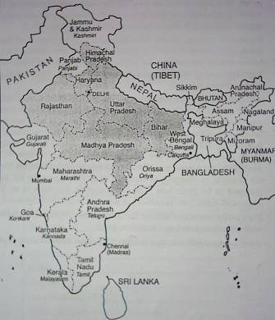
Mapa Lingüístico de India. El área marcada indica los estados en los que predomina el Hindi como idioma oficial.
UNIDAD 1
Introducción al Devanagari

- La escritura Devanagari: Su historia y significado.
El sistema utilizado para escribir el Hindi se llama ‘Devanagari’, al parecer su significando es: ‘(escritura) de la ciudad de los dioses’ - aunque la implicación original de este nombre es desconocida. El Devanagari también es utilizado por lenguas antiguas como El Sanskrit y El Prakrit, por lenguas modernas como El Marathi y El Nepali, y algunos dialectos regionales. Su nombre corto ‘Nagari’ se prefiere a veces en el mundo hablado del Hindi; y si o no el significado literal del nagari sea ‘urbano, sofisticado’ (asociado con el nagar; ‘ciudad’) realmente se implica aquí, su uso refleja la admiración que esta escritura merece como sistema maravillosamente completo y lógico. Afortunadamente para el principiante, la base fonética del Devanagari hace que aprenderla sea una tarea fácil y agradable. ¡Para toda su antigüedad, la escritura es descrita como bal-bodh, ‘comprensible por los niños’ - un buen presagio para el lector!

Un ejemplo de la escritura le demostrará cuan fácil de captar son sus fundamentos. El cuadro de abajo muestra tres nombres de productos alimenticios comunes en India: dar una mirada a los caracteres transcritos, y después ver los que están en el menú – leer izquierda a la derecha (véase la respuesta).

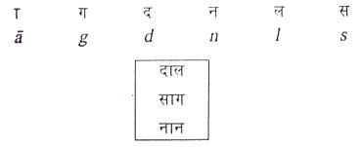

(Respuesta: dal - lentejas, sag - espinacas verdes, nan - pan).

- Transliteración.
En este libro, El Devanagari se introduce a través de un sistema de transliteración que es estándar en la escritura académica del Sur de Asia; ver la matriz en la Unidad 2. Este sistema se diferencia de la transliteración menos científica usada en la escritura de la lengua inglesa en India: quizás las diferencias más obvias consisten en mostrar la vocal más común en el lenguaje como “a” en lugar de “u” y en la marca de las vocales largas con una línea sobre la letra, el macron – así panjabi en lugar de ‘Punjabi’.
- Lenguas y escrituras en India.
El Sánskrito es una lengua Indo-Aria - es decir, pertenece al Ario (o indio) parte de la familia de la lengua indoeuropea, y tiene un origen común con el Griego y el Latín. Así El Hindi, el cual deriva del Sánskrito, es un directo, aunque distante, pariente de las lenguas Europeas, es evidente que son muchas las semejanzas cercanas entre las palabras; en el Hindi ‘nombre’ es nam, ‘diente’ es dant (piensa en dentista) y madre es la confortablemente maternal mata. Cuando se aprende Hindi sabiendo inglés, no está tan lejos del hogar como usted pudo haber pensado.

El Devanagari es una de las varias escrituras que se han desarrollado del Brahmi, la antigua escritura cuya mas temprano registro es en el Prakrit inscripciones del emperador Asóka (tercera centuria AC). Los orígenes de Brahmi siguen siendo debatidos; los eruditos hindúes a menudo se los atribuyen a la aun no descifrada la escritura de las inscripciones del Valle de Hindú, pero un prototipo de Semántica ha sido propuesto. La fecha relativamente tardía de la aparición de la escritura en la antigua historia de la India demuestra cuan importe es siempre la lengua hablada, en la civilización India: por tradición los textos fueron transmitidos oralmente de generación en generación, y la memoria de las hazañas prodigiosas que este proceso exigía es tal que aun se encuentra en la India contemporánea, donde la memorización de textos - de un épico devocional Hindi o un poema de Keats – es aún común y profundamente impresionante. La transmisión de la cultura en el subcontinente no se hizo presente sobre todo en la escritura hasta épocas modernas, y es sólo durante la presente centuria que la alfabetización se ha extendido, con una cifra nacional del 52% registrada en censo de 1991 (el siguiente censo será en el 2001). En siglos pasados la práctica de la escritura fue esencialmente para mantener las cuentas y archivos, y algunas escrituras han sido específicamente desarrolladas para esos propósitos; un ejemplo es Kaithi, una escritura semejante al Devanagari, cuyo nombre indica su conexión a la comunidad Kayasth de escribanos. Aunque grandes pasos en la alfabetización han sido hechos en todas partes de la India desde la Independencia en 1947, el área de Hindi hablantes aún continua bajo en el cuadro de alfabetización, y más de la mitad de la gente que habla Hindi o uno de sus dialectos no puede leer ni escribirlo. Por trabajar a través de este libro usted incrementará el numero de letrados en Hindi!
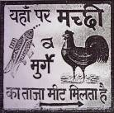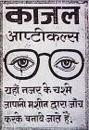

Fig. 1: Carteles de las tiendas en la India son a menudo ilustrados con los productos de venta, en parte por los bajos niveles de alfabetización (ver apéndice 5 para traducciones)
La escritura India tiene una fonética perfecta y sofisticación que las distingue de la mayoría de otras escrituras del mundo. A parte de las escrituras Romana y Urdu, todas las importantes escrituras Indias derivan del Brahmi, pero su evolución separada durante las centurias ha traido grandes diversidad en estilos, y alguien que conoce el Devanagari no puede leer automáticamente el Benagali, Guyarati o Panjabi, incluso aunque sus escrituras sigan los mismos principios. Un ejemplo de la especialización regional es encontrado en la escritura del Sur de la India, donde el inicio del uso de la hoja de palma como material para escribir condujo a desarrollar los caracteres en forma redondeada, debido a que las líneas rectas habrían partido la hoja.

Cada escritura de la India es un símbolo potente y apreciado de su lengua y cultura regional. Tradicionalmente, los escribanos usarían sus escrituras regionales para escribir Sánskrito así como su lengua regional: muchos manuscritos en Sánskrito producidos en el Bengal medieval, por ejemplo, están en los caracteres Bengalíes. En los tiempos modernos, en parte como resultado de los efectos de estandarización de los medios de impresión, la totalidad de la escritura India del Devanagari ha llegado a ser vista como la escritura Sánskrito por excelencia. Para los Hindi hablantes, por lo tanto, Devanagari no es únicamente la escritura de hoy en día en la vida moderna, es también el archivo intemporal de una cultura ancestral y prestigiosa.

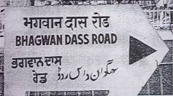

Fig2: En New Delhi las señales del camino están escritas en las cuatro mas importantes lenguas: Hindi, Inglés, Panjabi (escritura Gurmukhi) y Urdu.

El Devanagari distingue cada sonido ocurrido en la lengua Sanskrito; y no tiene caracteres que sean fonéticamente redundantes. La lengua fue elaboradamente analizada y codificada por los gramáticos de la antigua India, probablemente en una tentativa deliberada de proteger este vehículo del decir sagrado, de los cambios que en transcurrir del tiempo dejan su huella en toda lengua. Esta codificación la cual culminada en el aforismo gramatical de Panini alrededor de 4 siglos a de C, fue más allá de la mera gramática en los mismos sonidos de la lengua: proveyó un silabario fonético sistemático en el cual cada sonido fue clasificado de acuerdo a la manera y el lugar de su articulación en la boca. Este legado maravillosamente científico, el cual ud puede inspeccionar en la matriz de la unidad 2 , es aún la base de la escritura del Hindi tan usada hoy en día. La principal serie de consonantes empieza con los sonidos: ka, kha, ga, gha, producidos en la parte posterior de la garganta, y se mueve gradualmente hacia las de categoría palatal (‘parte alta de la boca’) los sonidos ca cha ja jha y los sonidos dentales ta, tha, da, dha, y concluye con ma producido por los labios. Entonces el silabario no sigue un orden arbitrario como el alfabeto Romano, tiene una secuencia lógica determinada por la fonética.

Aunque la gramática y la ortografía del Sánskrito fueron fijados todo el tiempo por los gramáticos, el natural proceso del cambio lingüístico continuó en los siglos, causando gradualmente una gama de lenguas derivadas y dialectos, de quienes los nombres genéricos describen la relación percibida a las llamadas ‘pulidas’ o ‘refinadas’ lenguas del Sánskrito: Prakrit fue el habla antigua ‘común’ o ‘natural’, y su temprano sucesor medieval Apabhramsha, el habla ‘corrupta’. Esas lenguas dieron nacimiento a la lengua regional Indo-Aria de hoy en día, como el Hindi, Bengalí, Panjabi, Sinhala – de hecho, la mayoría de las lenguas del subcontinente excepto el Dravidiam los cuatro grupos de Tamil, Telugu, Kannada y Malayalam, que constituyen una familia de lenguas en su propio derecho. Los tres periodos históricos del desarrollo de la lengua (tal vez ‘declinación’ para seguir la concepción India de una progresiva caída de la perfección del Sánskrito) son etiquetados de Viejos, Medios y Nuevos Indo-Ario – o VIA, MIA, y NIA. Las lenguas NIAs tales como el Hindi mayormente se desarrollaron dentro de los últimos 1000 años, y tiene una tradición literaria sustancial que empieza cerca del siglo 14 d C. Tal es el caso con la relación entre las Lenguas modernas Europeas y sus antecesoras el Griego y el Latín, las leguas NIA son gramaticalmente mucho más simples que las lenguas OIA.

El Hindi moderno está basado en el dialecto Hindi llamado Khari Boli, cuya patria es el área de Delhi. El Hindi podría ser descrito como la nieta del Sánskrito (incluso si la línea familiar ha tenido cruces de otras influencias en el transcurrir de los años); y que el bien amado abuelo esta muy presente en el hogar familiar, facilita un gran número de palabras prestadas y neologismos de su vocabulario de joyas, pero a pesar de esta cercanía a la armonía domestica, hay algo de un vacío generacional en materia de escritura. El Hindi ha sido influenciado por lenguas y culturas que han sido desconocidas en India en el primer milenio d.C. cuando Devanagari llegó a ser y así la escritura Devanagari hecha específica para la fonología del Sánscrito, se ubica menos perfectamente en la fonología de las lenguas jóvenes. Como resultado, Devanagari ha tenido que ser un poco alterado aquí y allá para ubicarse en los nuevos requerimientos. Estas modificaciones mayormente coinciden con los sonidos que llegan a la India como parte de la herencia de la cultura Persa-Arábica que juega una parte importante en la vida del Norte de la India desde la onceava centuria d.C. en adelante.

- Hindi y Urdu
El uso de la escritura Devanagari es lo que distingue al Hindi de su lengua hermana el Urdu. Las dos lenguas comparten la misma gramática y un muy grande vocabulario y modismos; y en el nivel de la conversación coloquial diaria ellas son uno y el mismo. Permítanos ver un ejemplo. La oración ‘Tu hijo no trabaja mucho’ podría ser expresado as apka larka bahut mehnat nahi karta (literalmente, ‘Tu muchacho mucho trabajo no hace’) Esto es perfectamente natural en el Hindi diario; es también perfectamente natural en el Urdu diario. Pero cuando está escrito, las dos lenguas lucen enteramente diferente.

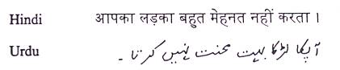

La versión Hindi está escrita en la escritura Devanagari; la versión Urdu está escrita en la escritura Persa-arábica, que funciona de derecha a izquierda. (Como es usado para el Urdu, la escritura Persa-Arábica tiene algunas pequeñas modificaciones que le permiten presentar las características Indo-Aria como la retroflex r lo cual no ocurre en Persia o Arabia.). Teniendo en cuenta la escritura del cuadro, ud tiene una lengua que podría ser llamada ‘Hindi-Urdu’. Y podría demandar ser la tercera lengua más grande en el mundo en términos de número de hablantes. Pero de acuerdo a la escritura en el cuadro hay realmente más de una lengua (y literatura) pero las dos se complementan; y no mucha gente está familiarizada con los dos sistemas de escritura, Devanagari y Urdu. La historia política y cultural del Sur de Asia ha forzado a un decrecimiento de la distancia entre el Hindi y el Urdu. El Hindi encuentra las raíces de su herencia cultural en el Sánskrito, y aumenta el vocabulario Hindi-Urdu por prestar palabras del Sánscrito o por construirlas con una base de Sánscrito; El Urdu tiene una relación similar con el Persa y Arábico. Esto significa que el Hindi adquiere una cultural resonancia Hindú, mientras que el Urdu resuena con la cultura Islámica; y cuando India fue particionada en 1947, El Hindi se convirtió en la lengua oficial de la India (junto al inglés) mientras que el Urdu, sigue siendo usado en India por Musulmanes e Hindúes igualmente, se convirtió en el nacional lenguaje de la nueva nación de Pakistán.

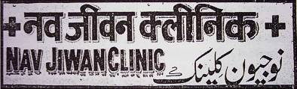

Fig 3: El cartel de una clínica en Hindi, Inglés y Urdu. Tristemente, el uso de la escritura Urdu está descendiendo en la India.

El ejemplo del “niño perezoso” dado arriba, por supuesto, sobre - simplificar la compleja relación; y algunas cosas más necesitan ser dichas antes de que dejemos la relación dulce y amarga entre El Hindi y El Urdu. En primer lugar, el hecho de que Hindi y Urdu tienen diversas orientaciones culturales quiere decir que se han desarrollado separadamente en el siglo y medio pasado. En el momento que se sale del contexto de los muchachos perezosos y se comienza a discutir situaciones que requieren de un registro más elevado del vocabulario (conceptos en el vocabulario latino, tal como educación, economía, religión y así sucesivamente), la división entre El Hindi y El Urdu llega a estar muy claro de hecho, a si este escrita o hablada, una lengua deja de ser inteligible entre un hablante y el otro. A pesar de su ascendencia común, una manera corta y exacta de describir El Hindi y El Urdu es “una lengua con dos escrituras”, porque ninguno de los dos idiomas puede funcionar completamente sin los vocabularios más elevados que se obtienen del Sanskrito y de Perso - Árabe respectivamente.

En segundo lugar, incluso dentro de nuestra oración del ejemplo es posible forzar una división entre los estilos de El Hindi y de El Urdu. Veamos cómo se compone la oración.
El pronombre apka ‘tu’, el sustantivo larka ‘el muchacho’, el adjetivo bahut ‘mucho’, y la negación del verbo nahi karta ‘no hacer’ son parte de la acción compartida del Hindi - del Urdu - ellos pertenecen al dialecto de Khari Boli, que es la base de Hindi - Urdu; y su ascendencia se puede remontar en última instancia de nuevo al Sanskrito.

El sustantivo mehnat “trabajo”, muy común en Hindi – Urdu, es una palabra prestada de Persia (y tiene un ancestro Arábico). Un “purist” quién deseo decir la oración con un tono de Sánscrito, pudo sustituir el parisram que es una palabra prestada de Sánskrito para el mehnat y pudo también sustituir el putra y el adhik de las palabras prestadas del Sánscrito por las derivadas del Sánscrito (pero no realmente Sánkrito) larka y bahut respectivamente. La oración entonces tendría las características del suddh o ‘puro’ Hindi, y su significado formal debe ser traducido como ‘tu hijo no es excesivamente industrioso’. Algunas personas gustan de este tipo de lengua: ellos sienten que demuestra educación, sofisticación y elevada cultura, y ellos piensan que el Sánskrito es específicamente es un elemento muy importante, y por lo tanto Hindú, se realza; otros tienen la sensación de que es artificial e idealista. Los hablantes de Urdu ‘puro’ tienen una tarea muy dura en lograr “pureza lingüística”, porque aunque pueden tener éxito en dar a la oración un sonido Persa agradable incorporando los sinónimos Perso-Árabes de algunas palabras, los pronombres y el sistema del verbo pertenecen históricamente a la familia de los idiomas descendientes del Sánscrito; pero un proceso similar de substitución, reemplazando las palabras de Hindi-Urdu por los Perso-Árabes, puede hacer una oración Urdu dura para que un Hindi-hablante entienda.

La tierra común del Hindi y del Urdu, como ejemplifica nuestra oración del “muchacho perezoso”, a menudo se llama “Hindustani”, que significa (el discurso) de Hindustan, la India norteña.

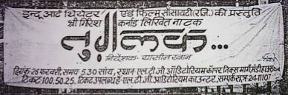

Fig. 4: En esta banderola para el juego de Girish Karnad, 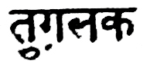
‘Tuglak’ , el título esta al estilo sugerido por el carácter islámico de su tema, regla turca del décimo cuarto siglo de la India.

- Cómo El Devanagari funciona: Una guirnalda de sílabas.
Este libro lleva a un acercamiento práctico a la enseñanza de la escritura, y no discute en detalle el análisis fonético; estos temas son enlistados en la bibliografía. (La terminología fonética usada en este libro se explica en un apéndice! Pero es importante captar algunos principios de base sobre cómo la funciona la escritura, entonces por favor no salte los párrafos léalos uno tras otro!

La escritura se realiza de izquierda a derecha. No hay concepto de una distinción entre alto y bajo; ni existe un estilo cursivo particular – la escritura a mano sigue las formas impresas más o menos de cerca en la mayoría de los casos, aunque por supuesto toma algunos atajos, y el estilo varía bastante de escritor a escritor. Algunos ejemplos de escritura a mano en Hindi son dados en el apéndice 1.

La unidad básica del Devanagari es la sílaba, llamada aksar o Varna más bien que la letra individual como el caso de la escritura romana; entonces El Devanagari es estrictamente hablado no un ‘alfabeto’ sino un ‘silabario’ (el término indio varna-mala, ‘guirnalda de sílabas’, lo define más poéticamente). Cada consonante básica contiene dentro de él una vocal siguiente ‘a’, pronunciada como la ’a’ en ‘alert’; así el carácter 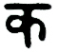representa no solo una consonante k sino la silaba ka, y el carácter  representa sa – en los dos casos una consonante con su adherida libre, llamada vocal “inherente” a.
Las otras vocales son marcadas con signos (llamados matra) unido por consonantes. Por ejemplo:

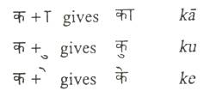

Similarmente, 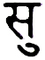 es su y 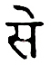 es se.
Una vocal que no sigue a la consonante, sin embargo, está escrita diferente: tiene un carácter completo, independiente del suyo. Entonces mientras que la palabra ke es escrita  , la palabra ek (que comienza con una vocal) es escrita 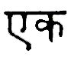 - en el cual e es 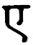 Esta diferencia entre el signo de la vocal y los caracteres vocales van a ser explicado en su totalidad después. Los caracteres individuales son referidos por el sufijo - kar (literalmente - fabricante) como en kakar para (el carácter ka), sakar para , akar para .

- Caracteres conjuntivos.
Cuando una consonante es seguida por otra consonante con ninguna vocal entre ellas, una ‘conjuntiva’ nace, como en 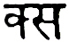 ksa, en el cual ka y sa se han unido en una sola silaba, y la vocal ‘a’ normalmente inherente en ka ha sido suprimida. Este proceso lleva poco tiempo siendo utilizado, y pasaremos un cierto tiempo en él más adelante.

- Pureza de las vocales.
En la articulación de las vocales en Hindi, particularmente e y o, es esencial para mantener una pronunciación pura - en la cual la calidad de la vocal no cambie durante el período de su articulación. Tales vocales son absolutamente diferentes de los diptongos en inglés: la vocal en la palabra ‘say’ (según lo pronunciado en Inglaterra meridional) es realmente una secuencia en la cual un sonido se apaga después del otro – como usted la escuchara si la pronuncia lenta y deliberadamente. Un proceso similar se aplica con la palabra inglesa ‘go’. Por el contrario, los sonidos e y o del Hindi (como las palabras del francés ‘est’ y ‘eau’) tienen una calidad constante, no cambiante que se puede llevar a cabo en la pronunciación indefinidamente, o por lo menos hasta que puedas resistir la respiración

Una pureza similar se debe procurar en la producción de otras vocales en Hindi. En inglés, las vocales son afectadas mucho por sus sonidos adyacentes: la vocal larga en la palabra ‘keel’ se convierte en un diptongo ‘kee-yul’ a la “l” (comparar ‘keel’ con ‘keep’, donde la vocal está sin cambios) y por lo tanto diferente de la i pura en la palabra kil del Hindi, que significa ‘nail’. Similarmente, en el Americano y en algunas otras variedades de Inglés, una vocal es coloreada por una ’r’ que la sigue (decir ‘world’ en un acento americano, comparando ‘BBC World News’ con ‘CNN World News’), y esto tiene que ser evitado también en Hindi.

- Consonantes aspiradas y no aspiradas.
Dos otros contrastes son muy importantes en Hindi. El primer es un contraste entre consonante aspirada y consonante no aspirada al. La ‘aspiración’ es la respiración que se lanza de la boca mientras que se produce un sonido; ¡hay siempre una cierta aspiración – ‘consonantes no aspirada’ es una exageración! - solamente la cantidad que varía determina el sonido producido. En inglés, la cantidad de aspiración depende en gran parte de contexto. La consonante ‘p’ tiene generalmente una aspiración bastante fuerte: al decir la palabra “pin” en voz alta con la mano delante de la boca, usted sentirá el soplo del aire. Por el contrario, si pronuncia la palabra “bin” producirá mucho menos soplo; además es interesante, si pronuncia la palabra ‘spin’ - demostrará que respiración es menor, la ‘p’ está reducida después del sonido ‘s’ aunque el contraste no se reconoce en el deletreo de la palabra en inglés.
El Hindi tiene pares distintivos de consonantes aspiradas y no aspiradas, las primeras de cuáles generalmente se aspiran menos que en el equivalente inglés, el segundo es mas aspirado. Practicar diciendo la palabra pan (la primera sílaba de la palabra ‘Panjab’; rima con la palabra ‘fun’ y la palabra ‘bun’, no ‘fan’ y ‘ran’) hasta que haya reducido la aspiración del ‘p’ al nivel encontrado en la palabra inglesa ‘bun’; esto le dará una consonante no aspirada. Entonces, se produce el sonido aspirado ‘pha’ (como en phal, ‘fruta’), practicar aumentando la aspiración en ph. Las escrituras Indias tienen caracteres completamente independientes para las consonantes aspiradas y no aspiradas respectivamente - no agregan simplemente una “h” como tenemos que hacer en la transliteración Romana; los Hindi-hablantes las oyen como diferentes sonidos, aunque los ingleses-hablantes no lo hagan, Aquí algunos ejemplos:

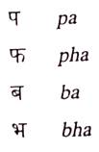

- Consonantes Retroflex y Dentales.
El segundo contraste es entre las consonantes retroflex y las dentales. El el Inglés los sonido ‘t’, ‘d’, ‘n’, etc. son producidos por la lengua que toca la ‘cresta alveolar’ - esa parte del paladar entre la parte alta de los dientes y el lugar donde la parte alta de la boca se abre en una caverna grande. Los lenguas Indo-Arios, sin embargo, tienen dos grupos contrastados de tales consonantes: las retroflex y las dentales. Las consonantes retroflex son producidas enrollando el extremo de la lengua hacia atrás para tocar la parte alta de la boca en la parte posterior de la cresta alveolar. Esto produce un sonido el cual es ‘más duro’ que el de las consonantes inglesas. (Los sonidos retroflex son transliterados con puntos bajo letra Romana: t, d, etc). La mayoría de los hablantes Indios utilizan estos sonidos del retroflex para la pronunciación de la ‘t’ y la ‘d’ en inglés, haciendo los sonidos característicos más duros que como están en el inglés estándar; esto es parte del sonido característico del Inglés Indio. Por el contrario, las consonantes dentales de Hindi son producidas con el extremo relajado de la lengua que toca la parte posterior a los dientes superiores, produciendo un sonido mucho más suave que en inglés, y más relacionado con las consonantes tales como la ‘t’ en francés ‘temps’ o en italiano ‘tempo’. Las consonantes dentales se transliteran sin los puntos. Los diagramas siguientes demuestran la posición de la lengua para las consonantes del retroflex (a la izquierda) y las consonantes dentales (a la derecha):

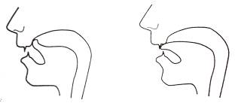

- Que ves y que consigues.
Generalmente, la base fonética de la escritura del Devanagari da una conexión cercana entre la escritura y el discurso - es de uso fácil, ‘lo-qué-usted-ve-es- lo qué-usted-obtiene’ el sistema de la escritura. Pero hay algunas excepciones a esto:

- La ‘vocal inherente’ a no es pronunciada generalmente en el final de una palabra (excepto en palabras de una sílaba como el na que significa ‘no’): así el nombre deletreado rama es pronunciado como ‘Rama’ en Sánskrito, pero generalmente en Hindi se dice ‘Ram’. Si una palabra termina en dos consonantes, sin embargo, la vocal inherente a menudo tiene que ser pronunciadas ligeramente para articular ambas consonantes claramente: un ejemplo es la última sílaba de la palabra mitra ‘friend’ es pronunciado con un final ligero a, el cual se transcribe como ‘a’ en este libro.

- Mientras que el Sánscrito distingue entre la s palatal (pronunciado como “sh” en Ingles ‘ship’) y el retroflex s (pronunciado con la lengua enrollada hacia atrás), El Hindi las tiene todas pero perdió la distinción fonética entre los dos; la mayoría de los hablantes pronuncia ambos como ‘sh’, permite que asa, ‘hope’ rime con bhasa, ‘lenguaje’ - a menos que la ‘s’ aparezca en la misma sílaba como otra consonante retroflex, como en “spast”, ‘claro, evidente’. Así la distinción entre los dos existe como el deletreo histórico solamente, algo al igual al caso de ‘ph’ y ‘f’ en inglés (comparar ‘sophisticated con ‘sofa’).

- Similarmente, la r, que tuvo el estado de una vocal en la India antigua, ahora es pronunciada como idéntica al ri por la mayoría de hablantes (aunque a veces como el ra o ru, particularmente en la India occidental). Por lo tanto el corto “i” suena en ‘krpa’ ‘ kindness’.

En la unidad 2 hay una matriz que demuestra los elementos básicos del Devanagari. La matriz es para referencia - no tiene que aprenderla de una vez, pues sus elementos serán introducidos gradualmente en las páginas que siguen. Sigue el orden clásico establecido para Sánskrito en las épocas antiguas, en las cuales los caracteres fueron arreglados según cómo y donde fueron producidos en la boca. Este orden - con las vocales precediendo consonantes - también se utiliza como el orden del diccionario.

UNIDAD 2
El Silabario Devanagari

Caracteres de las Vocales Independientes

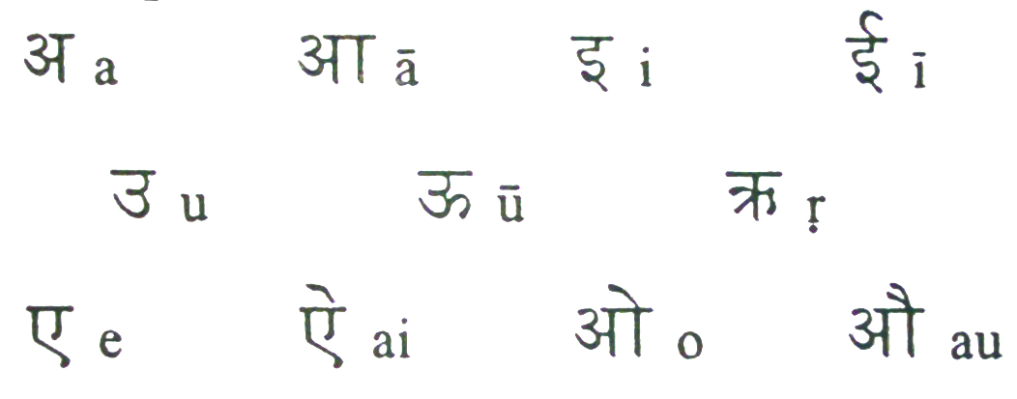

Consonantes

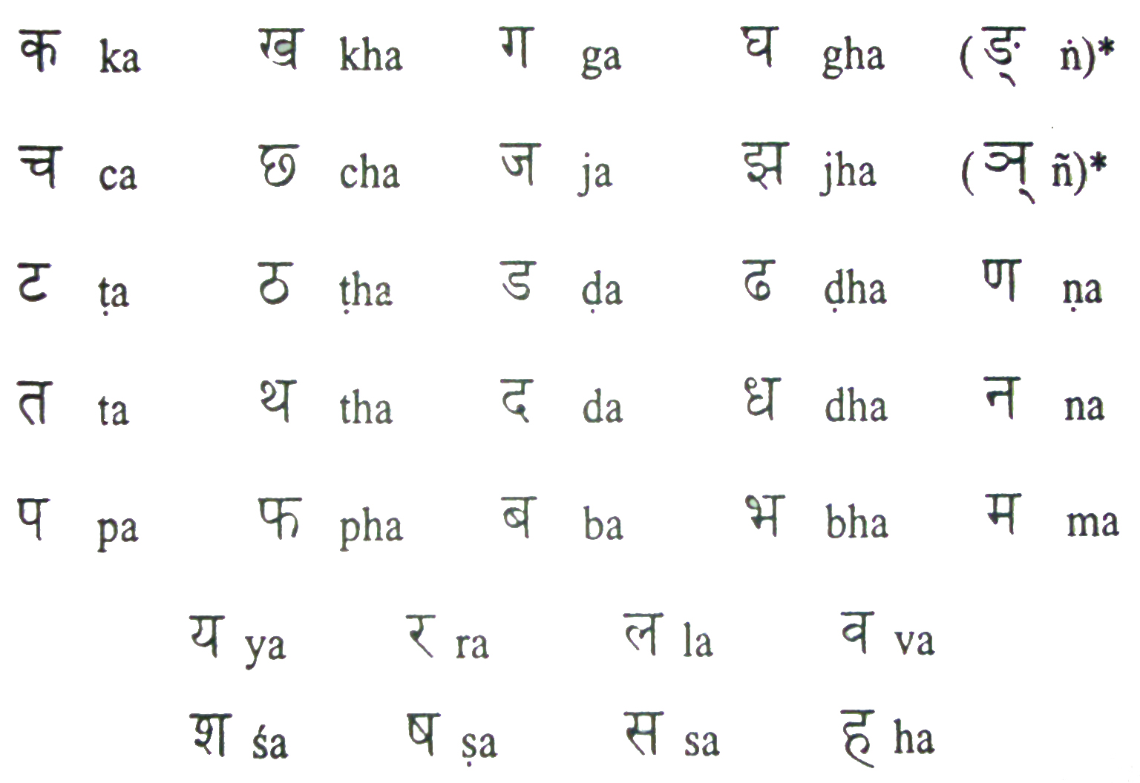

Signos de Vocales Dependientes
(combinada con k)

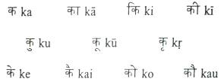

*Estas formas no ocurren independientemente y pueden ser ignoradas.
Aquí tenemos la principal parte de la matriz otra vez, presentando la organización fonética de los sonidos. Notar como este bloque principal de consonantes (de ka a 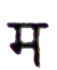 ma) esta organizado de acuerdo a dos criterios: verticalmente, presenta la natural cualidad del sonido; y horizontalmente, presenta el lugar de articulación en la boca.

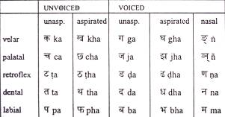

- Caracteres punteados
Siete de las consonantes Devanagari también aparecen en las formas ‘punteadas’ (como  y 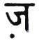 ), no presentadas en la matriz clásica; los caracteres punteados son usados por los sonidos que no existieron en la lengua India cuando Devanagari fue primero desarrollada. Aquí están las siete formas punteadas.

Siempre que el Hindi adquirió un nuevo sonido que no existió en Sánskrito, y el cual no fue por lo tanto abastecido por la escritura Devanagari, modificó cualquier carácter que estaba lo más próximo a él; por ejemplo la ‘q’ persa sonaba muy cercana a la ‘k’ entonces fue escrita con una modificación de la . Algunos sonidos fueron convertidos antes y durante el estadio Indo-Ario medio, y otros fueron importados a la India en las lenguas tales como la Persa y el Inglés.

El sonido ‘ondeado’ ra y su equivalente aspirado rha llegaron a ser durante el período MIA. Para escribirlo un punto fue adherido a los signos da y dha respectivamente:

 ra basado en da

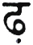 rha basado en dha

Tomar cuidado de no confundir los dos caracteres similares transliterados aquí: ra fundamento para , mientras r (con un pequeño círculo suscrito más que un punto) es la base para . La mayoría de los libros que se refieren a las lenguas Indias usan para ambas, y debido a la rareza relativa de r en el Hindi, esto no causa confusión en la práctica.

En el período medieval, el Hindi empezó a absorber vocabulario de las lenguas de las culturas que llegaron a la India. Persa y Arabe, y subsecuentemente Portugués e Inglés, fueron particularmente fuentes ricas en palabras prestadas, y el Hindi no puede ahora funcionar sin ellas (¡el nombre ‘Hindi’ es él mismo una palabra Persa!). Estás lenguas incluyeron sonidos que fueron desconocidos –entonces no tenían signo escrito- en las lenguas Indias indígenas. Los restantes cinco caracteres ‘punteados’ fueron desarrollados para indicar la pronunciación de esos nuevos sonidos. Nuevamente, el carácter más cercano en pronunciación al nuevo sonido fue adaptado por adherir un punto suscrito.

qa basado en ka

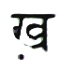 kha basado en 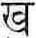 kha

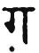 ga basado en 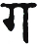 ga

za basado en 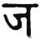 ja

 fa basado en 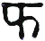 pha

Estos sonidos son todos incluidos en la descripción de los sonidos del Hindi que siguen en la unidad tres. Es importante reconocer la diferencia entre los caracteres punteados y no punteados, porque el punto puede hacer que se distinga entre dos palabras si son o no identicas. Así 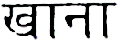 khana significa ‘alimento’, mientras 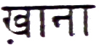 khana significa ‘compartimiento’ o ‘lugar de trabajo’ (como en 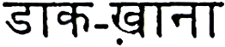 dak-khana ‘oficina postal’)

Aunque es importante estar conciente de tales diferencias cuando ud aprende la escritura muchos hablantes regularmente no distinguen los carácteres punteados de sus equivalentes no punteados, ambos en el decir y escribir ka para qa (por ejemplo  kalam por qalam, 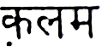 ‘lapicero’), ja por za (por ejemplo 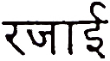 rajai por 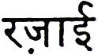 razai, ‘edredón’), pha por fa (por ejemplo 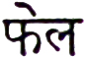 phel por 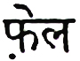 fel, ‘caída’), y asi. Mientras algunos hablantes no distinguen los caracteres punteados ni en la escritura ni en el discurso, otros omitirían el punto cuando escriben, pero pronunciarían el sonido aunque como si estuviera punteado; en fin la convención para la escritura está en estado de transición, y hay poca consistencia. Para el principiante lo mejor es mantener la diferencia entre caracteres punteados y no punteados como materia del curso.

Esta corta unidad le ha presentado el conjunto de caracteres básicos para Devanagari. Es ahora el tiempo para nosotros el seguir adelante y ver en los caracteres individuales por ellos mismos. Recordar que la base fonética del Devanagari hace que lo mejor sea aprender cada carácter en conjunción con su sonido pronunciado; así mientras ud practica la escritura de los caracteres ud debería también notar las instrucciones acerca de su pronunciación.

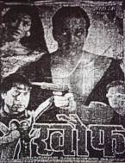

Fig 5: Los caracteres punteados se escriben a menudo sin sus puntos. Como en este póster de la película de Sanjay Grupta´s 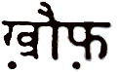 Khauf ( Fear).

UNIDAD 3
Consonantes

Esta unidad presenta como escribir y pronunciar las consonantes y los caracteres semivocales. Ud debería practicar copiando las formas manuscritas, varias veces cada una pronunciándolas en voz alta cada vez. Aquí tenemos algunos puntos importantes que atender:
- Escribir en un papel lineado
- Usar un lapicero relativamente fino, un lapicero estilográfico es ideal porque se tiene el mejor control.
- Copiar los ejemplos manuscritos no las formas impresas.
- Cerciórese de que los caracteres estén bien proporcionados, y no los escriba más largos que los ejemplos manuscritos.
- Cada carácter debería colgar de la línea superior y ocupar cerca de las dos terceras partes del espacio entre las líneas –no este tentado a ubicar el carácter en la línea de abajo a la manera de la escritura Romana
- Cada carácter es dibujado de izquierda a derecha, empezando en el lado bajo de la izquierda y terminando con la línea alta horizontal, siga la secuencia presentada en los ejemplos.
- Asegúrese que la forma del carácter sea clara y audazmente escrito, el carácter no debería estar inclinado ni desordenado.

Su formato de práctica debería lucir como este:
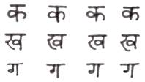

Como ud empieza practicando Devanagari encontrará que es más bien como escribir bloques de mayúsculas de letras Romanas que el estilo cursivo de manuscritos en Español. Recuerde no existe el concepto de distinto entre ‘más elevado y más bajo’ en las escrituras de la India.

Cuando escriba una palabra completa, termine cada carácter trazando su línea superior antes de continuar con el siguiente. Únicamente cuando ud se encuentre totalmente seguro en la escritura y necesita escribir rápido tomaría el atajo escribiendo toda la línea superior en la palabra en un solo movimiento.

Algunos caracteres tienen una pequeña interrupción en la línea superior (  dha, 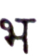 bha) este debe ser cuidadosamente mantenido, prevenir que los caracteres se tornen confusos con los similares que no tienen tales interrupciones ( 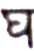 gha, ma).

Algunas palabras o frases en Inglés son usadas aquí para ayudar a describir los sonidos en Hindi. Dígalos enfáticamente en voz alta y hacia fuera, pronunciando cada consonante de la palabra en Inglés, obtendremos el efecto correcto.

- Consonantes Velares
Producido por la parte de atrás de la lengua tocando el ‘velo del paladar’ (la parte suave del paladar).

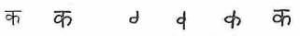
ka como ‘k’ en ‘skin’ aspiración mínima

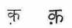
qa a sonido ‘k’, pero aún más atrás en la garganta ka es el
sustituto para muchos hablantes.

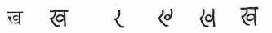

kha versión aspirada de ka , como ‘k…h’ en ‘look here!’,
fuertemente aspirada (la base cerrada del carácter impreso lo
distingue kha de  rava; no es generalmente
seguido en el manuscrito)

kha como ‘ch’ en Scottish ‘loch’ o en Alemán ‘Bach’ kha es
el sustituto para muchos hablantes
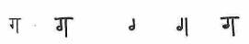
ga como ‘g’ en ‘again’

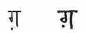
ga un sonido gutural ’g’ encontrado en las palabras que viene
del Persa-Arábigo únicamente, mucho hablantes lo
sustituyen por ga.

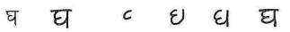
gha versión aspirada de ga; como ‘g-h’ en ‘dog-house’ o en
‘big-hat’, hablando rápido.

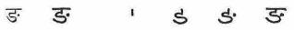
.
na el sonido nasal como la ‘n’ en ‘uncle’; no aparece por si.
mismo, solamente en ciertas conjunciones (ver la unidad 6).
Ud no necesitaría escribirlo. Sólo note su existencia y siga
Adelante.

- Consonantes Palatales
Producidas por el centro de la lengua tocando la parte dura del paladar

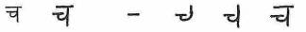
ca como ‘ch’ en ‘eschew’

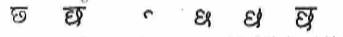
cha versión aspirada deca; como ‘ch…h’ ‘touch him’, pero
con más aspiración.
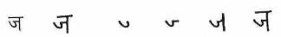
ja como ‘j’ en ‘jade’, o el ‘dj’ en ‘adjacent’

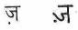
za como ‘z’ en ‘zoo’; algunos hablantes sustituyen 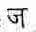ja.

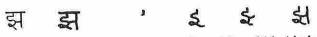
jha la versión aspirada deja; como ‘dge…h’ en ‘dodgehim!,
pero con mucha más aspiración (forma alterna).

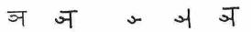
ña es nasal como la ‘n’ en ‘unjust’; esto no ocurre por si
misma, pero solo en conjunciones (ver unidad 6); esto no
ocurre por si misma, y tu no necesitas escribirlo – solo notar
su existencia y continúe.

- Consonantes Retroflex
Producidas por la punta de la lengua enrollada hacia atrás y tocando la parte alta de la boca.; vea el diagrama en la Unidad 2. El sonido es ‘más duro’ que en las consonantes inglesas y no tienen reales equivalencias.

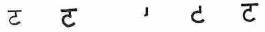
ta como ‘t’ en ‘train’, pero retroflex.
‘

tha fuerte aspiración versión de , un poquito como ‘t-h’ en
‘ ‘ant-hill’

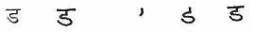
da como ‘d’ en ‘date’, pero retroflex.
‘

ra como  da, pero pronunciada como a flash ‘flap’ – La
‘ lengua curva hacia atrás simulando aletas pasando al paladar
pasando a la posición de da.

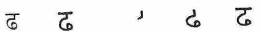
dha fuerte versión aspirada de da.
‘

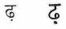
rha fuerte versión aspirada de ra
‘

na como ‘n’ en ‘end’, pero retroflex; algunos hablantes
‘ sustituyen na. (forma alterna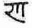).

- Haciendo los ejercicios.
Ahora que estamos a más de medio camino con las consonantes, es tiempo de comenzar a practicar algo más de lectura y escritura. Aunque estos ejercicios son sobre todo concernientes a la forma y el sonido de las palabras, cada palabra es seguida por su transliteración inglesa; y más transliteraciones son dadas en el glosario.
- Cuando realice alguno de los ejercicios, siempre lea las palabras en voz alta.
- Cuando le pidan ‘transcribir’, usted debe leer, copiar y trascribir todas las palabras en Devanagari con la escritura Romana, y viceversa.
- Usted va a encontrar la clave de respuestas en el apéndice 4.

- Ejercicio 1.
Recuerde que la vocal inherente es silenciosa al final de la palabra, transcribe las palabras de abajo. (Un asterisco en este primer ejercicio marca la traducción de las palabras de Hindi que son especializadas o poco comunes; y las palabras con las marcas del exclamación son el comando-ver la unidad 5).

 | 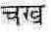 |  |  | 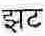
Pájaro* | Ojo* | Mundo | Golpear | Inmediatamente

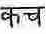 |  |  | 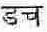
Cabello* | Elefante* | Mirada  Fija* | Holandés | Paso grande

 |  |  |  | 
Partícula | Sonido Metálico | Jat | Muchedumbre* | Cortar!

 |  |  | 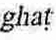 | 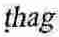
Grupo | Juez | Cubierta! | Jarra | Bandido

- Consonantes Dentales.
Producidas por la punta de la lengua tocando el borde de los dientes en el punto donde los dientes emergen de la enciílla; vea el diagrama en la unidad 1. El sonido es más suave que en las consonantes inglesas - es más como en el Francés o el Italiano, o en dialectos Escoceses.

ta tocar la punta de su lengua con la parte superior de atrás de
los dientes y trate de decir ‘tell’.

tha posición de la lengua como para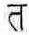 sobre y, sin dejar la lengua
resaltar a través de los dientes, diga ‘think!’ enfáticamente.

da posición de la lengua arriba y diga ‘then!’.

dha versión fuertemente aspirada de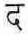 da; arriba pero
respirar hacia afuera.

na como ‘n’ en ‘anthem’.

- Consonantes Labiales.
Producidas por los labios.

pa como ‘p’ en ‘spin’ aspiración mínima.

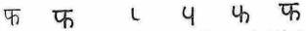
pha fuertemente aspirada versión de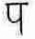pa; ‘p-h’ en ‘top-hat’.

fa como ‘f’ en ‘fin’.

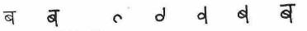
ba como ‘b’ en ‘bin’.

bha fuertemente aspirada versión de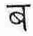 ba; como ‘b-h’ en ‘club-
house’, hablado rápidamente.

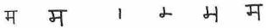
ma como ‘m’ en ‘man’.

- Ejercicio 2.
Transcribe las siguientes palabras:

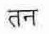 | 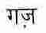 | 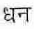 | 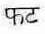 | 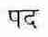
Cuerpo | Yarda | Abundancia | Inmediatamente | Posición

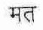 | 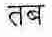 | 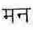 | 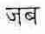 | 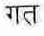
Opinión | Entonces | Mente | Cuando | Ultimo

Y en Devanagari

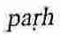 |  |  | 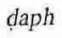 | 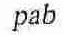
Leer! | Monasterio | Carta | Un Tambor | Publicación

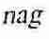 |  | 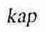 |  | 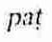
Gema | Bomba | Taza | Trayectoria | Tablero

- Semi-vocales etc.
La primera y la última son semi-vocales, las del centro son alveolares.

ya como ‘y’ en ‘yes’, pero menos firme al pronunciar. En la
posición final, en palabras como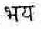 bhay y 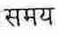
samay, es pronunciado al ritmo de ‘may’ (pero sin el
diptongo).

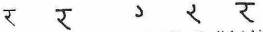
ra como ‘r’ en ‘serene’; no como la ‘r’ del Inglés en ‘far’, es
siempre pronunciada. No está coloreada por la vocal que la
precede como en el caso en la pronunciación americana de
‘firm’.
la como el la primera ‘l’ en ‘label’, pero más dental . No está
Influenciada por la vocal que la precede como en la
pronunciación de ‘keel’.

va entre una ‘v’ y una ‘w’: tiene menos contacto labio-diente que
en ‘vine’, pero los labios son menos redondeados que en
‘wine’. Un final –av es pronunciado como –ao: pero el
nombre 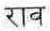 rav es pronunciado rao (y deletreado ‘Rao’
en Inglés).

- Sibilantes

sa como ‘sh’ en ‘shell’

sa aunque técnicamente retroflex, no es distinguida
‘ regularmente de sa excepto en combinaciones con retroflexes
como son ta o tha ocurre en palabras prestadas del sánscrito
únicamente.

sa como ‘s’ en ‘sell’

- Aspirada

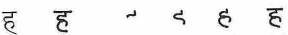
ha como ‘h’ en ‘ahead’ –un sonido totalmente expresado. En una
posición intermedia se aligera con una vocal adyacente ’a’;
así: ambas vocales en 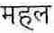 mahal suenan como la ‘e’ en
‘mend’. En la posición final después de ‘a’, puede ser
reemplazada por un sonido 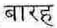 pronunciado, 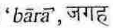 . jagah pronunciado

Congratulaciones: usted tiene ahora reunidas todas las consonantes, Es el momento de extender nuestro rango a tres consonantes por palabra:

 | kamal | loto
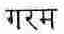 | garam | caliente
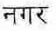 | nagar | ciudad
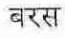 | baras | año
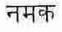 | namak | sal
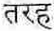 | tarah | forma, manera
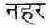 | nahar | canal

- Ejercicio 3.
Celebre su maestría en las consonantes por hacer este ejercicio de trascripción. Transcribe las siguientes palabras:

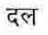 | 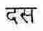 | 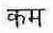 | 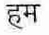 | 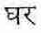 | 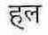 | 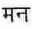
fiesta | diez | menos | nosotros | hogar | arado | mente

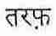 | 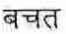 | 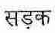 | 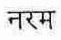 | 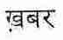 | 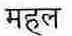
dirección | ahorro | camino | suave | noticias | palacio | ciudad

Y al Devanagari:

had | pal | vat | sac | nal | har | sab
limite | momento | banyan | verdad | toque | cada | todos

jar | dar | bhay | bas | sak | haq | tay
raíz | miedo | miedo | control | duda | derecha | decidido

jagah | bhajan | gazal | samay | magar | lagan | galam
lugar | himno | ghazal | tiempo | pero | devoción | lapicero

UNIDAD 4
Caracteres Vocales
Estas son formas independientes usadas al comienzo de la silaba, como se explica en la unidad 1.

a como ‘a’ en ‘alert’ (forma alterna de ).

a como ‘a’ en ‘father’.

i como ‘i’ en ‘in’.

ï como ‘ee’ in ‘feet’.

u como ‘u’ en ‘put’.

ü como ‘oo’ en ‘spoon’

r como ‘ri’ en ‘ridle’ (aunque en algunas areas del oeste es
pronunciado como ‘ru’ en ‘ruin’ o como ‘ru en ‘rut’); el sonido a sido clasificado como una vocal en Sánscrito, y esto ocurre, solamente en palabras
prestadas del Sánscrito .

e similar a ‘e’ en ‘tent’, pero mas larga, cerca al Frances ‘é’; sin diptongo -no rima con ‘may’.

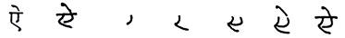
ai similar a ‘a’ en ‘bank’ pero con la boca menos abierta; en
el occidente del área Hindi-hablante se ha convertido en más
diptonguisada, rimando con ‘my’

o similar a la primera parte de ‘o’ en ‘hotel’, pero cerca al
Francés ‘eau’; no es diptongo-no tiene rima con ‘go’.

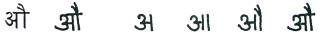
au como ‘o’ en ‘office’ (en la parte este del área de los Hindi-
hablantes se convierte en más diptonguisado, más como ‘ow’
in ‘cow’.

Ahora miremos estas vocales dentro de palabras completas::

 |  | amar | inmortal
 |  | äm | mango
 |  | idhar | aquí
 |  | ikh | caña de azúcar
 |  | umar | edad
 |  | ub | aburrimiento
 |  | rn | deuda
 |  | ek | uno
 |  | ais | lujo
 |  | or | dirección
 |  | aur | y

La palabra aur ‘y’ también significa ‘más, otro, diferente’. En estos significados estos se pronunciada con un pesado énfasis ( ek aur ‘uno más’), mientras que al tener poco énfasis puede significar ‘y’.

Ejercicio 4.
Transcribe las siguientes palabras, cada una de ellas comienza con una carácter vocal.

hey! | efecto | rocío | deuda | suspiro

fuego | si | respecto | mujer | lanas

üpar | umas | ä | o | äj
encima de | sultriness | venido! | oh | hoy

ekar | id | atal | aur | alag
acre | Eid | inmueble | y | separado

- Signos vocales.
Cuando una vocal inmediatamente sigue a una consonante, no se escribe con los caracteres independientes estudiados, se hace con un signo vocal, mäträ, unido a la consonante. Este signo remplaza a la vocal inherente. Compare lo siguiente:

ün lanas
khün blood

Mientras ün es escrita con el caracter ü independiente (porque la vocal está al comienzo de la silaba), khün está escrita con el signo después de la consonante , sustituyendo a la vocal inherente.
Diferente al carácter vocal, un signo vocal es dependiente de la consonante: no puede ser utilizado solo.
La siguiente sección muestra las formas y usos de las 10 signos vocales de ä hasta au. La pronunciación de estas vocales se ha explicado en la sección caracteres vocales. Leyendo los ejemplos va a ayudarle a que se familiarice con las consonantes; usted debe copiar cada palabra en Hindi unas cuantas veces, pronunciándolas en voz alta.

1. El carácter a escrito con el signo T después da la consonante, como en kä:

 | käm | trabajo
 | däl | lentejas
 | näm | nombre
 | sät | siete
 | sath | con
 | häth | mano
 | kän | oído
 | näk | nariz

Aquí hay algunas palabras con la larga vocal ä:

 | dädä | abuelo
 | bäzär | mercado
 | tälä | cerradura
 | räjä | rey
 | särä | todo, entero
 | khänä | comida
 | sämän | equipaje

- Ejercicio 5:
Transcribe los siguientes ítems, cada uno contiene una mixtura de vocales largas y cortas (ä/a):

zanahoria | ensalada | arroz | garbanzo | espinaca

Y en Devanagari:

masälä | saräb | paräthä | kabäb | matar
masala | alcohol | paratha | kabab | guisante

2. El carácter i es escrito con el signo antes de la consonante que sigue en pronunciación, es decir, ki, este signo vocal es especialmente excepcional- todos los otros son escritos después de la consonante.

 | phir | después
 | ravi | Ravi
 | pitä | padre
 | lipi | escritura
 | sikäyat | queja
 | kitäb | Libro
 | sikh | Sikh
 | sitär | sitar

La palabra sitär es de origen Persa y significa ‘three-string’, y deriva del tiempo en que el instrumento estaba menos desarrollado que la sitar multi-stringed de la música clásica India. La palabra tär es la palabra común para ‘wire’ ‘alambre, conexión’ en Hindi – y por extensión también significa ‘telegrama’. ‘Wireless’ se dice generalmente rediyo en Hindi; el sinónimo más parecido
Betär (‘without wire’) es oido raramente.

3. El carácter i es escrito con el signo . Después de la consonante, como en ki.

 | bhi | también
 | minär | torre
 | päni | agua
 | cini | azúcar
 | sitä | Sita
 | bis | veinte
 | nilä | azul
 | siti | silbar

- Ejercicio 6
Transcriba las siguientes palabras:

metro | fuera | latón | cuenta | corazón | OK

Y en Devanagari

nämi | qimat | kahäni | säri | sikh | sikäyat
famoso | precio | historia | sari | Sikh | queja

4. El carácter u es escrito con el signo debajo de la consonante, como en Ku:

 | kuch | algunos
 | kumär | Kumar
 | sukh | felicidad
 | tum | tu
 | bahut | muchos
 | pulis | policía
 | kul | total

¿Dónde se dirigen estos caminos? (vea debajo del cartel)

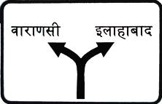

(Respuesta: Varanasi; Allahabad – se deletrea ilähäbäd en Hindi)

5. El carácter ü es escrito con el signo debajo de la consonante, como en kü

 | bhükh | hambre
 | sükhä | seco
 | phül | flor
 | dhüp | luz del sol
 | düdh | leche
 | dür | lejos
 | jhüth | mentira
 | bhümi | planeta tierra

Hay una excepción aquí: la consonante trae su u y ü a la derecha del carácter - ru, rü – y no abajo. Notar como la larga rü tiene un rulo que está ausente en la corta ru.

 | rüp | forma belleza
 | rupayä | rupia
 | guru | guru
 | surü | inicio

- Ejercicio 7
Transcribe las siguientes palabras

puente | polvo | severo | interés | distancia | paloma

Y en Devanagari

sükhä | ruko | tü | rüs | tum | muläyam
seco | pare! | tu | Rusia | tu | suave

6. El carácter r es escrito con el signo . Debajo de la consonante, como en kr.

 | krpä | bondadoso
 | mrg | venado
 | trn | hoja de grass
 | hrday | corazón

Notar la especial forma en que el carácter combina con como , en esta última palabra.

7. El carácter e es escrito con el signo sobre la consonante, como Ke.

 | melä | festival
 | des | país
 | keval | únicamente
 | mez | mesa
 | sevä | servicio
 | rekhä | línea
 | seb | manzana
 | kelä | kelä

¿A dónde conducen esos caminos? (Vea debajo del letrero)

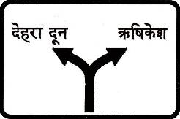

(Respuesta: Dehra Dun, Rishikesh)

8. El carácter ai es escrito con el signo sobre la consonante, como en kai

 | mailä | sucio
 | hai | es
 | thailä | maleta
 | baithä | sentados
 | saili | estilo
 | curail | bruja
 | bhaiyä | hermano
 | paidä | nacido, producido

- Ejercicio 8

Transcribe las siguientes palabras

únicamente | labranza | dinero | hijo | mesa | bienestar

Y en Devanagari

bekär | paheli | mailä | sinemä | terä | thekedär
inutil | adivinanza | sucio | cinema | tuyo | contratísta

9. El carácter o es escrio con el signo después de la consonante, como en ko.

 | mor | pavo real
 | sor | ruido
 | parosi | vecino
 | log | gente
 | so | así
 | rediyo | radio
 | kokä kolä | Coca-Cola

¿A dónde esos caminos conducen? (Ver debajo del letrero)

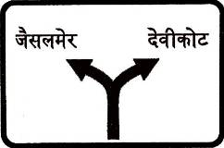

(Respuesta: Jaisalmer, Devikot)

10. El carácter au es escrito con el signo después de la consonante, como en kau.

 | nau | nueve
 | sau | cien
 | paudhä | planta
 | ke daurän | durante
 | naukar | sirviente
 | daulat | riqueza
 | haule | suavemente
 | maut | muerte

El Hindi tiene muchas palabras para ‘muerte’, incluyendo maut (del Árabe) y mrtyu (del Sánscrito) – y, en el Hindi hablado, la palabra prestada del Inglés deth (la cual toma su genero femenino de las otras dos).

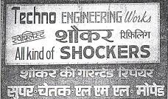

Fig 6: Un saukar es un ‘shoker’ – un amortiguador!

- Ejercicio 9
Transcribe las siguientes palabras:

truco | suave | tanque | correr! | mansión

Y en Devanagari

bolo | jau | gorä | maulik | karor
hablar! | cebada | justo,palido | original | crore

Es muy importante entender la diferencia entre las vocales dependiente (signos vocales) y vocales independientes (caracteres vocales). Regresar a la explicación en el subtítulo ‘signos vocales’ y luego leer los pares de ejemplos dados abajo:

La primera vocal a es:
 | magar | pero | inherente
 | agar | si | independiente

La primera vocal ä es:
 | bhäsä | lenguaje | dependiente
 | äsä | esperanza | independiente

La primera vocal i es:
 | sir | cabeza | dependiente
 | idhar | aquí | independiente

La primera vocal ï es:
 | dhire | lentamente | dependiente
 | imän | honestidad | independiente

La primera vocal u es:
 | pul | puente | dependiente
 | udhar | allí | independiente

La primera vocal ü es:
 | lüt | botín | dependiente
 | ün | lana | independiente

La primera vocal r es:
 | krsi | agricultura | dependiente
 | rsi | sabio | independiente

La primera vocal e es:
 | pet | estómago | dependiente
 | ekädh | uno o dos | independiente

La primera vocal ai es:
 | paisä | dinero | dependientes
 | ainak | espectáculos | independientes

La primera vocal o es:
 | so | asi | dependiente
 | os | rocío | independiente

La primera vocal au es
 | mausi | tia | dependiente
 | aurat | mujer | independiente

No es solamente en el inicio de la palabra que las formas independientes son usadas. Se usan también dentro de la palabra. Asi sucede con la segunda de la secuencia de dos vocales: por ejemplo, la vocal ï en bäis, ‘veintidos’, debe ser escrito en su forma independiente (porque sigue otra vocal no una consonante).

 | bäis | veintidós
 | teïs | veintitrés
 | kaï | varios
 | bhäï | hermano
 | täü | tio
 | süar | cerdo
 | cähie | necesario
 | buä | tia

Los términos que indican relaciones son mucho más específicos en Hindi que en Inglés: mausi ‘la hermana de la madre’; mausä ‘esposo de la hermana de la madre’; nani ‘la madre de la madre’; dädi ‘la madre del padre’; cäcä ‘un hermano más joven del padre’; täü ‘un hermano anciano del padre’; buä ‘una hermana más joven del padre’ y así.

Finalmente, aquí están algunos palabras contituídas por caracteres vocales únicamente.

 | äï | (ella) viene
 | äe | (ellos, masc.) vienen
 | äo | vienen
 | äie | ¡por favor vengan!

- Ejercicio 10
Transcribe las siguientes palabras, recordando que las vocales que no están después de una consonante deben ser escritas con el carácter vocal, no con el signo vocal.

gae | gaï | gäi | gäo | jäega
ir (m,pl) | ir (f) | cantó (f) | canción! | irá

dhoo | dhoie | dhoe | ruï | raïs
lavar! | lavar! | lavado(m.pl) | algodón | aristócrata

ruläï | soï | banäe | banäo | barhaï
llorando | dormido(f) | hecho(m,pl) | hacer! | carpintero

- Vocales nasalizadas y candrabindu
Cualquier vocal del Hindi (excepto la Sanscrita r) puede ser nasalizada –la vocal es pronunciada con una cualidad nasal, como si ud tuviera un resfrio en la nariz. En la escritura la nasalización se representa por el cual, suficiente lógicamente, es llamado candrabindu, ‘punto (y) luna’; anunäsik, ‘nasalización’, es un nombre alternativo. Ubicado arriba en la parte media del carácter. En nuestro sistema de transliteración está marcado por un tilde () arriba de la vocal. Algunos otros sistemas usan una ‘m’ punteada (m o m) después de la vocal: asi

 | häsï | risa
 | hä | si
 | ïcïtep | cinta métrica
 | kuä | pozo
 | kuë | pozos
 | bahuë | nuera
 | hü | soy
 | ücä | alto

Cuando una sílaba tiene un signo vocal sobre la línea superior, no hay lugar para la ‘luna’, entonces es usado sólo el punto. Situado a la derecha del signo vocal. Con una larga ï , situarlo dentro de la curva de la línea de arriba, como en el segundo de los siguientes ejemplos:

 | sïghärä | agua de castañas
 | gaï | ir (f,pl)
 | nahï | no
 | më | en
 | maï | yo
 | haï | es
 | gharö më | en las casas
 | höth | labio
 | caütis | treinta y cuatro
Ud habría notado que la trasliteración permanece la misma sea o no que la luna sea visible o este eclipsada por el signo de vocal.
Muchos escritores dispensan el uso de la luna y usan el punto solo todo el tiempo, asi etc. Reglas inconsistentes!
Mientras que el Inglés tiene preposiciones (las que preceden al sustantivo, como en gharö më ‘en casas’). Ante un preposición , un sustantivo cambia de el caso ‘directo’ a el caso ‘oblicuo’; en este ejemplo, plural directo ha cambiado para
a el plural oblicuo gharö. Otros oblicuos son par ‘en’, el carácter se ‘de, con’, tak ‘levantar, hasta).

- Ejercicio 11
Transcribe las siguientes palabras:

aldea | caro | patio | cola | fumar | oscuridad

Y ahora en Devanagari

khäsï | saüph | donö | laüg | äï | mezë
tos | hinojo | ambos | clavo | venir (pl) | mesas

UNIDAD 5
- Oraciones simples y órdenes
Este libro no puede llevarte muy lejos dentro de la gramática del Hindi, pero tú lo encontraras útil para conocer como algunas oraciones básicas son formadas.
Las peticiones y órdenes son muy simples de formar. Pero esos verbos imperativos también demuestran una importante característica del Hindi – su elaborado sistema honorífico, el cual te permite dirigirte a alguien en algún estilo: intimo, familiar o formal. Cada nivel tiene su propio pronombre para la palabra ‘tu’

INTIMO (para dirigirse a niños pequeños) 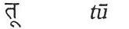 FAMILIAR (para amigos etc.) 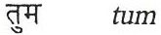
FORMAL (para todos los otros) 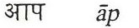

Cada pronombre tiene su propia forma verbal imperativa, pero antes de ver esto, debemos ver la forma infinitiva del verbo. El infinitivo consiste en dos partes – una ‘raíz’ (la base para varias formas verbales), y la terminación – nä. Aquí tenemos algunos verbos comunes en el infinitivo:

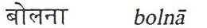 | hablar
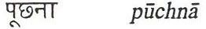 | pedir
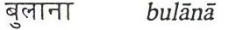 | llamar

Los imperativos son formados como sigue:

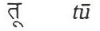 La raíz sola 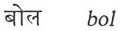
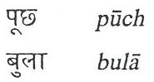

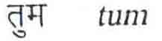 La raíz + o 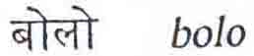
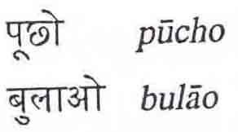

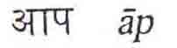 La raíz más ie 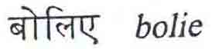
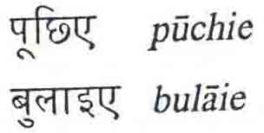

Esta 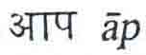 terminación imperativa, y algunas otras similares terminaciones verbales pueden ser escritas con una 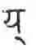 entre las dos vocales: 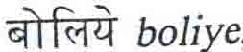, 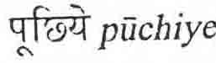, 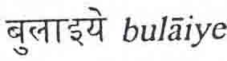.
La leyenda dice que en los dias del rey Raj los memsahibs británicos, indiferentes al Hindi real, aprendieron las ordenes simple en Hindi por asimilarlas a las frases en inglés: ‘There was a banker’ (había un banquero) fue interpretada por los sirvientes como representación de 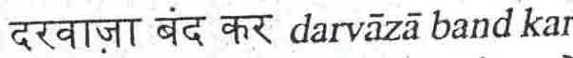, ‘cierra la puerta’, y ‘There was a cold day’ significaba 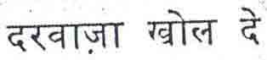 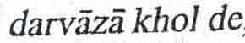 ‘abre la puerta’. Agradecemos que esos días se fueran.

Permítasenos ver ahora algunos pronombres y el verbo ‘ser’

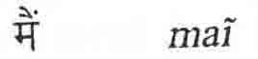 | yo |  | soy
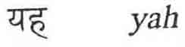 | esta,este,el, ella,lo | 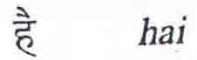 | es
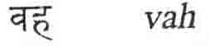 | esa,ese,el,ella,lo |  | es
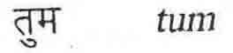 | tu(familiar) | 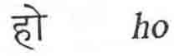 | eres
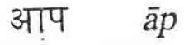 | ud (formal) | 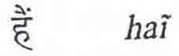 | es
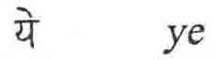 | estos,estas,  ellos,ellas |  | son
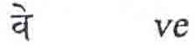 | esos,esas,ellos,ellas |  | son

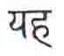 yah (a menudo pronunciado ‘ye’) es usado para referirse a una persona o cosa cercana, como ‘esta’ en español; 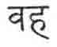 vah (generalmente pronunciado ‘vo’) es usado para una persona o cosa alejada, como ‘esa’ en español. Las formas plurales son 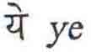 y 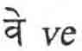 respectivamente (sin embargo en el discurso, vo es tan común como ve).

El sujeto de la oración va al inicio, y el verbo al final. Usted puede formar muchas oraciones con sustantivos, pronombres y el verbo ‘ser’:

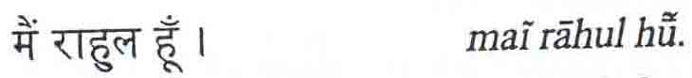 | Yo soy Raúl
 | Este hombre es Ram
 | Devanagari es fácil
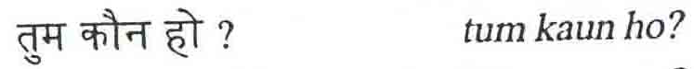 | ¿Quién eres tu?
 | ¿Qué es esto?
 | ¿Qué son ellos/esos?

Usted tiene resuelto el significado de estas palabras:

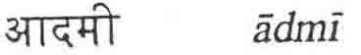 | hombre
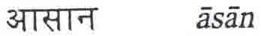 | fácil
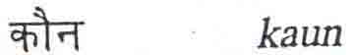 | quien
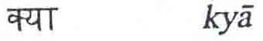 | que

(Esta última palabra, 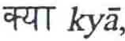 combina con 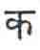 y 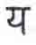 En un solo carácter. Estas conjunciones son introducidas en la siguiente unidad.)

Palabras interrogativas (preguntas) en Hindi mayormente empiezan con , 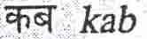 ¿Cuándo? ,  ¿dónde? , 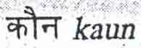 ¿quién?, 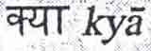 ¿qué?, 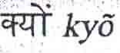 ¿por qué?.Y asi continúa.

La palabra 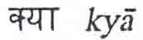 También puede ser usada para transformar una oración en pregunta: la oración: 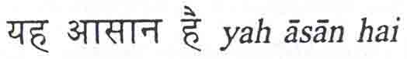 significa ‘Esto es fácil’ mientras que 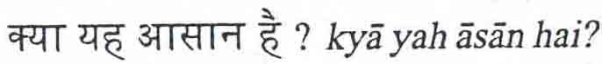 significa ¿‘esto es fácil’?.

¿Es este hombre
Ram?
¿Es Devanagari fácil?

Estas oraciones modelos básicas le facilitarán a usted el practicar escribiendo y hablando oraciones simples, usando las palabras que está aprendiendo a leer y escribir. (Forme ud. 8 oraciones , cuatro interrogativas y cuatro afirmativas)

…………………………………………………………………………

…………………………………………………………………………

…………………………………………………………………………

…………………………………………………………………………

…………………………………………………………………………

…………………………………………………………………………

…………………………………………………………………………

…………………………………………………………………………

…………………………………………………………………………

…………………………………………………………………………

…………………………………………………………………………

…………………………………………………………………………

…………………………………………………………………………

…………………………………………………………………………

…………………………………………………………………………

…………………………………………………………………………

…………………………………………………………………………

…………………………………………………………………………

…………………………………………………………………………

…………………………………………………………………………

Unidad 6
- Consonantes conjuntas
Esta unidad te presenta como leer y escribir caracteres ‘conjuntivos’. Sólo cuando tu pensaste que has aprendido todos los caracteres, aquí tenemos algunas nuevas variaciones! Pero la mayoría de las conjuntivas son absolutamente sencillas.

¿Qué es un conjuntivo? Cuando dos consonantes son pronunciadas sin una vocal entre ellas, las dos consonantes son generalmente unidas físicamente para formar una sola unidad de dos caracteres unidos como uno.
Tomemos una palabra derivada del inglés veamos como esto funciona. La base fonética de la palabra ‘school’ en Hindi es skül – su pronunciación es muy cercana al inglés (aunque la l es dental el sonido es más suave que en el inglés). Los componentes Devanagari necesitados para formar esta palabra son los siguientes:

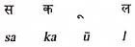

Nosotros hemos ya visto que la vocal ‘ü’ remplaza a la vocal inherente ‘a’ en ka. Esto nos da:
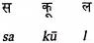

Pero nosotros también necesitamos eliminar la vocal inherente en sa, si no la palabra se leería sakul. Esa vocal inherente puede teóricamente ser removida por adicionarle un pequeño signo llamado viräm o halant justo debajo del carácter:

Se convierte en

Pero el viräm no es muy usado en la escritura real, está restringido a los contextos técnicos, como esta explicación de la escritura que ud está leyendo ahora. De otro modo la vocal ‘a’ es removida para formar un carácter conjuntivo, en el cual dos caracteres están físicamente unidos uno con otro. Esta es una más elegante solución.

Entonces es reducida a y luego unida a , formando . Para completar la silaba sku sólo adicionamos , dando

¿Esto significa que hay un nuevo conjunto de caracteres que tienen que ser aprendidos? Bueno, si y no – pero mayormente no. La mayoría de las conjuntivas son formadas simplemente por dejar el componente de la mano derecha del primer miembro y juntarlo físicamente al segundo miembro completo.
Es casi tan simple como eso, todo lo que tiene que hacer es familiarizarse con ud mismo con las formas individuales en las cuales los dos caracteres componentes se juntan uno con el otro para formar la conjuntiva.
El simple principio de ‘dejar el componente de la mano derecha del primer miembro’ funciona bien para la mayoría de los caracteres formados en línea vertical , incluso si las formas individuales significa que la porción dejada variará un poco de caracter a caracter. Primero que todo, permanezcamos con como el primer miembro y póngalo con diferentes segundos miembros.

(En el asunto de la conjuntiva, las semi-vocales y no son distinguidas de las consonantes. Y entre estas las es otra vez un caso especial que sería detallado después)

estación
saludo

lugar

memoria

tinta

nota

- Ejercicio 12
Transcribe las siguientes palabras, las cuales contienen caracteres conjuntivos. (…manera)

situación | forma | permanente | pistola | de alguna…

Y en Devanagari

bienvenido | tugurios | pizarra | camino | bañarse | recolección

Los caracteres basados en una línea vertical tiene su forma conjunta por simplemente dejar la línea vertical. Tenemos ejemplos

fama

once

bueno

resplandor

huevo

alma

atención

Hindi

semana

vegetal

civilizado

inicio

aeon

ocupado

apasionado

estación

es un derivado del Sánscrito que significa ‘semana’. Una forma más coloquial es un derivado del Persa
Ambas palabras derivan de las palabras que significan ‘siete’ - en Sánscrito (producidas por ) y en Persa. Estas palabras por ‘siete’ son relacionadas al latin ‘septem’ etc.
Algunas conjuntivas consisten en el mismo miembro repetido – doble consonante-. En pronunciación una doble consonante es levemente sostenida, dando a cada uno de los miembros su valor completo. (Una similar tenencia de una consonante doble ocurre con la doble ‘t’ en la frase del inglés ‘fat tissue’, como comparado a la ‘t’ sola en ‘fat issue’)

niño

madre

Delhi

ochenta

No todas las consonantes comparten la forma básica de . Con su conveniente línea vertical a la derecha. En y parte del carácter se extiende a la derecha más allá de la línea vertical; como el primer miembro de la conjunción estos caracteres pierden sólo la parte extrema que se extiende a la derecha: entonces se convierte en y se convierte en :

a menudo

gripe

Otros caracteres no tienen ninguna línea vertical. Como tales caracteres se juntan al siguiente miembro variará de acuerdo a su respectiva forma, y en muchos casos, es el segundo miembro el que hace los cambios.

fiesta

nota

pórtico

Bhagavadgita

Bhuddha

origen

éxtasis

Estos ejemplos muestran como el segundo miembro puede aparecer bajo o en el primer miembro. Para alcanzar en tales con una posición adecuada a veces se tiene que hacer modificaciones en la forma y reducir el tamaño: notar la forma que tiene que asumir cuando se cuelga debajo de en y como es miniaturizado para alcanzar dentro de la parte media de ( Este es un buen lugar para recordarte la especial forma de la sílaba No es realmente una conjunción pero es la h y la r).
Para la facilidad de muchos hablantes la pronunciación de una conjunción inicial esta prefijada por pronunciar una vocal corta que generalmente es la i. Entonces las formas del Hindi para ‘school’ y ‘station’ pueden ser pronunciadas iskul, istesan. Esta vocal prefijada generalmente no se escribe. Sin embargo se deletrea.

- Ejercicio 13
Transcribe las siguientes palabras (Las letras romanas en negrita indican las conjuntivas del Devanagari)

mapa | Brahmin | piedra | paréntesis | por qué | desición
Y en Devanagari
gato | Hindu | desayuno | tuyo | profesor | ciertamente

firme | más | destino | asesinato | destruido | cúrcuma

fábrica | a menudo | Londres | alma | arrestar | verdad
- Formas conjuntas especiales
En más de un ejemplo hemos visto hasta ahora que es posible reconocer los componentes individuales de una conjunción, incluso si ellas están considerablemente modificadas al unirse. Pero hay unas pocas conjunciones que no son la suma de sus partes componentes, son nuevas formas estilizadas y pueden verse diferentes de sus componentes. Estas tienen que ser especialmente aprendidas.
Las conjunciones que incluyen son un caso especial y serán detalladas más adelante.
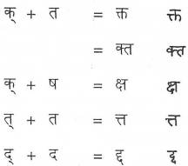

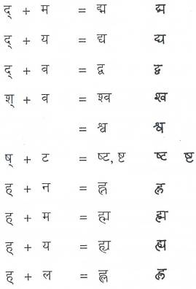
Aquí hay algunas ilustraciones de estas conjunciones
poder

poder

silaba

perro

torpe

loto

conocimiento

Brahmin

blanco

blanco

destruido

Ahmad

éxtasis

muestra

soportable

La palabra significa ‘un carácter, silaba’. Su significado literal ‘imperecedero’ refleja el hecho de que es la ‘sílaba’ (y no una letra como en la escritura romana) que forma la base de la construcción del sistema de escritura Devanagari

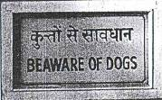

Fig 7: ‘Be aware’ ‘estar enterado’ especial conjunción tta también!

- Conjunciones con
Como ya hemos visto, si tenemos una forma ru y , el carácter ra es el jockey en el paquete Devanagari. En las conjunciones este tiene formas diferentes dependiendo si es el primer o segundo miembro.
Cuando es el primer miembro de una conjunción es escrito como un pequeño gancho, como en , sobre el segundo miembro. Está bien clara la secuencia aquí esta es pronunciada antes del otro miembro de la conjunción.

deber

deber

religión

Parvati

Esta forma de vuelo de la es llamado reph. Cuando el segundo miembro de la conjunción lleva uno de los signos vocales el reph es escrito en el extremo derecho de la sílaba resultante.

Sharma

financiero

estudiante

en religiones

secular

Cuando es el segundo miembro de una conjunción está escrito una pequeña línea angulosa remitida en la parte baja del primer miembro, como a la izquierda tan lejos como sea posible. Aquí está clara la secuencia también: este es pronunciado después del otro miembro de la conjunción.

gramo

pobre

amor

Brahmín

corrupto

corto

El ‘gramo’ (la unidad de peso), la palabra es un derivado del inglés. Pero . es también una palabra del sánscrito que significa ‘villa’, por un proceso natural de erosión fonética, la conjunción ha sido reducida en el tiempo a y la consonante ha sido reducida a la semivocal Con una memoria de la cualidad nasal de que veremos más adelante.
Conjunciones que tienen especial forma

grillo

camión

chofer

amigo

Señor

¿Está seguro de todas las importantes diferencias de la secuencia recientemente presentada? Aquí tenemos algunos pares contrastados:

acción
secuencia

vergüenza
trabajo

protector
villa, gramo

La palabra ‘programme’ contiene dos conjunciones. La primera tiene como primera componente, y la segunda tiene como segunda componente es una compuesta del sánscrito de ‘acción, trabajo’, y ´secuencia, orden’.

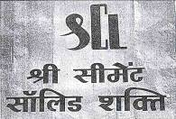
Fig 8: Shri Cement Limited tiene un brillante logo que puede ser leído desde al menos dos calles - como en Hindi, como ‘SCL’ en Inglés, y tal vez como ‘sri’ en Inglés también!

- La conjunción
La conjunción jña aparece en algunas palabras derivadas del sánscrito, mayormente relacionada a la raíz del verbo sánscrito jñ ‘conocer’; la raíz sánscrita es semejante con el inglés ‘conocer’ y con el griego ‘gnosis’ etc. En Hindi está conjunción es generalmente pronunciada gy: entonces jñan es pronunciada

conocimiento

desinformado

especialista

agradecido

ignorante

comando

- Conjunciones de tres o más consonantes
Ocasionalmente ud puede encontrar conjunciones que tienen más de dos componentes, muchas de estás palabras son sánscritas. Ellas siguen el mismo principio ya explicado, con el comportamiento de los miembros intermedios como los ‘primeros’ miembros:

actriz

computadora

expresar

luz de luna
Indra

nación

mujer

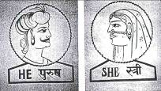
Fig 9: significa ‘hombre’ y significa mujer: aprenda estas palabras.

- El uso del en lugar de una conjunción
Cuando la conjunción es demasiado compleja, el llega al rescate. Por ejemplo, porque colgar una u bajo la ya compleja conjunción dbha es un alto orden (dado como es ‘maravillosos’) la forma simple del basada en ( dado ) es a menudo preferida. Similarmente, la fuente usada para imprimir este libro no puede repetir una sobre la otra, en manuscrito y debe contener a como en ‘parada ( de buses etc)

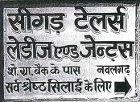
Fig 10: Este cartel del Taylor usa en los conjunción de tres miembros en ‘caballeros´

- Ejercicio 14
Las siguientes palabras han estado escritas usando Reescriba las palabras usando la conjunción apropiada.

festival | Buddha | distrito | niño | dieciocho | colchón

mente | estudiante | isla | soportable | loto | muestra

………………………………………………………………………….

………………………………………………………………………….

………………………………………………………………………….

………………………………………………………………………….

………………………………………………………………………….

………………………………………………………………………….

………………………………………………………………………….

………………………………………………………………………….

………………………………………………………………………….

………………………………………………………………………….

………………………………………………………………………….

………………………………………………………………………….

- Conjuntivas usando
Esta sección es acerca simplificar la escritura de las conjunciones usando una consonante nasal, las cuales son cinco. Si ud ve la matriz de las consonantes incluídas como consonantes nasales.

Teóricamente una consonante no puede formar una conjunción de una nasal con otra de su propia categoría: Así la dental Puede únicamente juntarse con la dental como en Y la retroflex puede únicamente juntarse con la retroflex como en El principio detrás de esta restricción es que cuando la lengua esta en una posición para un sonido, tal como un dental, no puede por definición pronunciar otro tal como un retroflex. Aquí tenemos el set completo de cinco consonantes nasales, con ejemplos, recuerde que las primeras dos consonantes nasales Se dan en conjunciones únicamente ellas nunca están solas.

miembro

negro

huevo

interior

manta

Un pequeño corte para lograr el mismo resultado es usar un punto llamado como una alternativa para la consonante nasal en la conjunción. automáticamente asume el mismo valor fonético como la consonante que la sigue: por ejemplo, ante una consonantes dental se coloca la dental , Y ante una retroflex se coloca la retroflex y continua. Dos diferentes formas de transliterar el son presentadas abajo: la primera es mantener la específica consonante nasal usada en los ejemplos arriba, la segunda es sustituirla por El sistema formado da una mejor pronunciación y ha sido usado a través del libro.

miembro

negro

huevo

interior

manta

Estas formas son más simples y son preferidas. Ud difícilmente vería las y estos días.

El nombre ‘Hindi’ Puede ser escrito Esta palabra por si sola significa ‘el lenguaje de Hind’, Hind es el nombre persa para el norte de la India. Hind deriva del nombre del el rio ‘Sindhu’. Asi las palabras derivadas persas ‘Hindi’ y ‘Hindu’ describen las culturas ‘más allá del Sidhu’; y este río es conocido en inglés como ‘Indus’ del cual la palabra ‘India’ deriva.

El no es normalmente usado en consonantes dobles. Entonces , son escritas con formas conjuntivas completas como

Una o dos palabras Sánscritas usadas en Hindi terminan en . El único común ejemplo es (una formal palabra para ‘y’) la cual es a veces escrita como y es pronunciada evam

Ante aproximado a una dental generalmente pronunciada . Ante Es pronunciada como es pronunciada como una velar Pronunciada aproximándose a

Aquí una nota importante: aunque se formen conjunciones tales como (combinando una dental con una retroflex) son teóricamente imposibles, ellos son muy queridos por los escritores de carteles y son vistos muy comúnmente.


Fig 11: ‘Shyam Band’: combina una dental A una retroflex Una combinación prohibida.

¿Cómo el difiere del El se pone para una consonante nasal real, asi que en las palabras pronunciadas como uno está realmente pronunciando el valor completo de ‘n’ y ‘m’ respectivamente. El de otra manera, representa una vocal nazalizada, asi que una palabra tal como no termina en ‘n’ o ‘m’ pero tiene un tono nasal en la vocal por si misma. Realmente la diferencia se hace mínima en la práctica.

- Ejercicio 15
Reescribe reemplazando el Con la consonante nasal

Hindi | Mumbai | frio | miembro | entretenimiento

Reescriba reemplazando la consonante nasal con el

círculo | romperse | alto | Hindu | asociación

mono | Lanka | color | ansiedad | campana

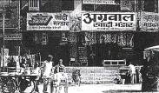

Fig 12: dos tiendas adyacentes artículos de buen algodón La primera se deletrea incorrectamente la segunda usa una alternativa para la conjunción

- Cuando la vocal inherente permanece silenciosa
Hemos visto que la vocal inherente a no se pronuncia generalmente al final de una palabra. Pero a veces la vocal inherente permanece silenciosa también dentro de la palabra. Es difícil hacer una regla aquí pero las siguientes tres formulas nos darán ejemplos.

La vocal inherente generalmente permanece silenciosa en las siguientes circunstancias:
1. Al final de una palabra (excepto monosílabos tales como ‘no’) la principal excepción es que la vocal inherente es pronunciada ligeramente como Después de alguna conjunción que es difícil pronunciar sin seguirla de una vocal

2. En el segundo carácter de una palabra cuyo tercer carácter incluye a un signo vocal. Así en la palabra ‘segundo, otro’, en el cual es escrito con el signo vocal la vocal inherente de esta silenciosa.

chica
piel
plan
gobierno
capital

Excepción - Cuando el segundo o tercer carácter es una conjunción

hospital

saludo

problema

3. En el segundo carácter de una palabra de cuatro o más caracteres.

por ejemplo

oficial

animal

Lucknow

Calcutta

En algunas pronunciaciones de la gente, unas pocas palabras hacen conservar la vocal inherente media, cuando espera saltarlas; más tales excepciones deben ser aprendidas individualmente. La vocal inherente es muy corta (o ligera).

convertido

a pesar de

gente, público

Las palabras incluyen un prefijo que puede ser pesado como dos palabras separadas. Asi ‘sin igual’, es pronunciado de acuerdo a su construcción como ‘sin respuesta’, no como ‘diferenciado’, es pronunciado como ‘no igual’, no como

Un pequeño número de palabras prestadas de más alla de la familia de lenguas Indio Aryan (y por lo tanto no teniendo un establecido deletreo Devanagari) puede ser escrito con o sin una conjunción

silla

cortina

bueno

cuello

La palabra ‘nacimiento’ es a menudo pronunciada janam , a pesar de la conjunción; similarmente es a menudo pronunciada umar ( y es a veces escrita )

Por qué no se una consonante dondequiera que una vocal inherente está silenciada, la vocal está aún teóricamente presente; y en contextos tales como canciones y versos tradicionales, puede ser pronunciado.

Finalmente, aquí hay una lista de las cien conjunciones más comúnmente ocurridas.

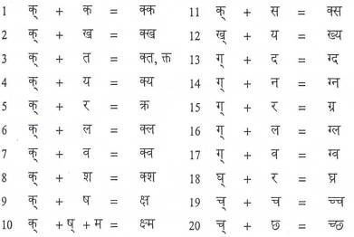

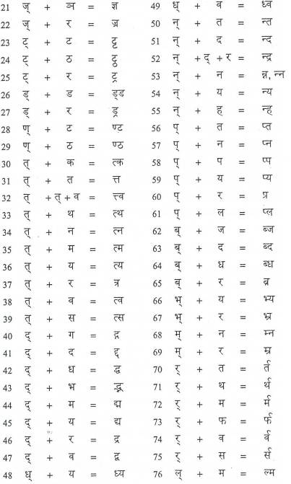

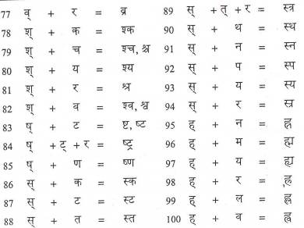

- Ejercicio 16
Identifique estos nombres geográficos

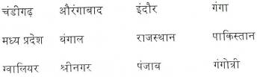

Transcribe lo siguiente en Devanagari (las conjunciones está resaltadas en negrita)

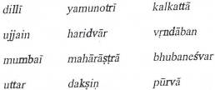

………………………………………………………………………

…………………………………………………………………………

…………………………………………………………………………

…………………………………………………………………………

…………………………………………………………………………

…………………………………………………………………………

…………………………………………………………………………
Unidad 7
Algunas convenciones para la escritura

Numerales
Los números en el Devanagari están luchando una batalla perdida con sus primos los ‘arábigos’ tomados del Inglés los cuales tienen sanción oficial para su uso en el hindi; esto es irónico considerando que los arábigos ellos mismos se derivan de India. Pero es aún esencial estar capacitados para reconocer los numerales Devanagari. Los numerales 1, 5, 8 y 9 tienen formas alternativas presentadas aquí en manuscrito únicamente:

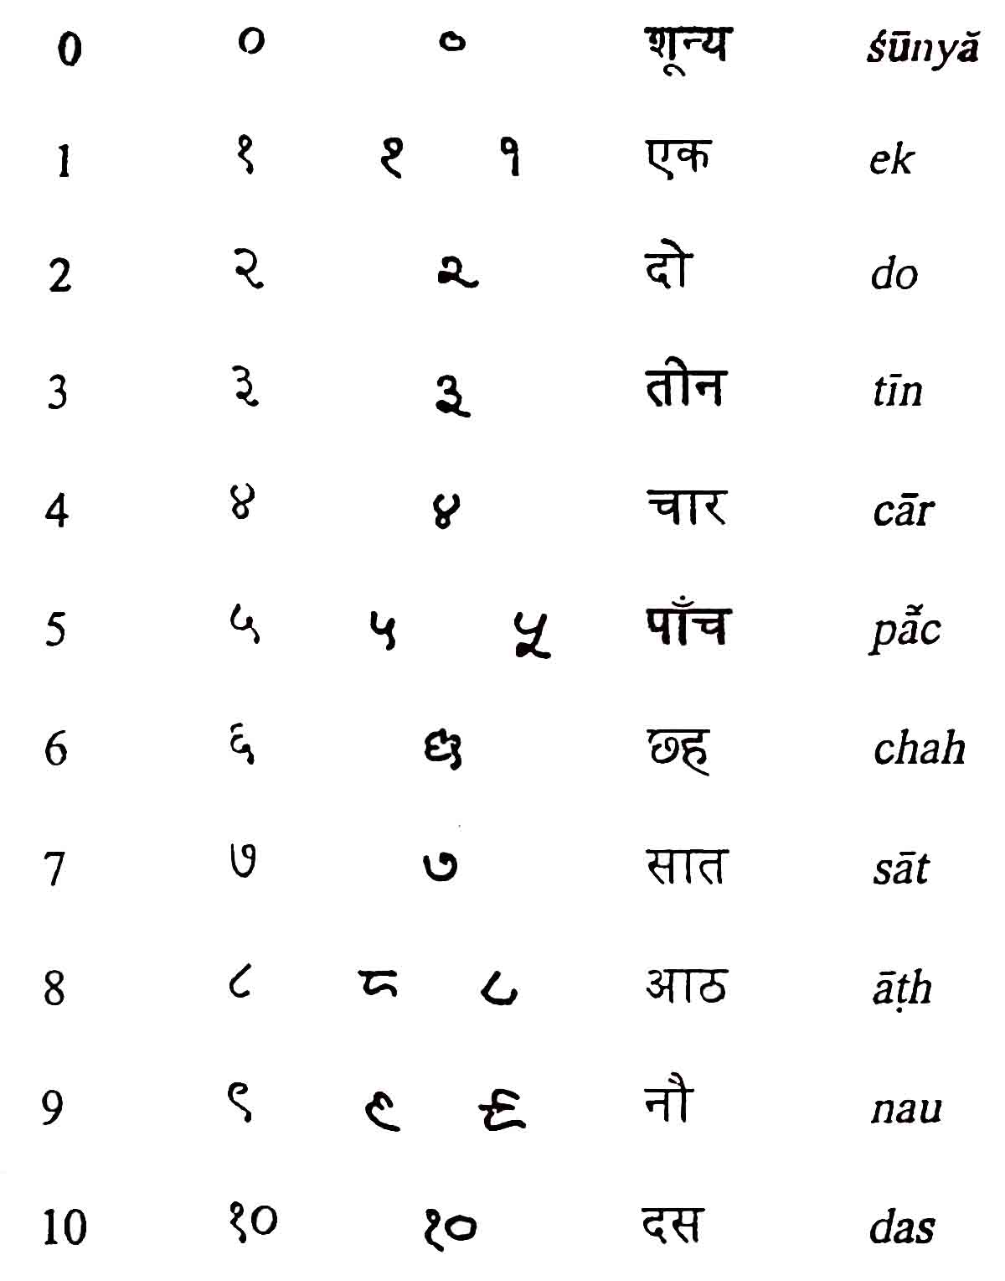

El numeral  puede representar que una palabra es repetida, por énfasis por ejemplo:

Grandiosos grandes ojos

Muchas direcciones urbanas en India figuran el número de la sección seguido por el número de la casa en la fórmula ‘1/5’. Hoy en día esta fórmula es más probable que este escrita en números arábigos que en Devanagari, pero ud no encontraría su destino sin conocer el habla Hindi para este uso, el cual necesita el participio 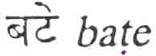 de 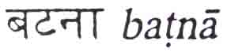 ‘ser dividido’:

Uno sobre cinco

En el Devanagari el equivalente usado para el etiquetado de una secuencia de asuntos (tales como párrafos) es 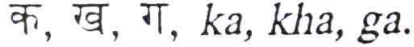
El ‘ABC’ o los principios básicos de un tema es su 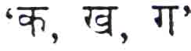
Esto indica que el silabario Devanagari se concibe como que inicia principalmente con la secuencia de consonantes más que de vocales.

Puntuación
La mayoría de la puntuación en el Hindi moderno ha sido adoptada de las lenguas accidentales.
El único signo de puntuación nativo en el Devanagari es la línea vertical (l) usada como una pausa o período. Es llamada 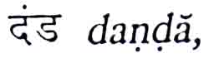 ‘bastón’ o 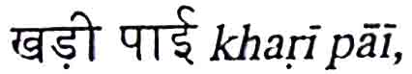 ‘línea vertical’. En la poesía tradicional, es doblado (ll) en el verso final. En estos días es muy usada la pausa romana en lugar del 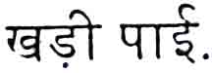

Los dos puntos se utilizan muy poco: esto puede se por su potencial confusión con el signo visarga en el Devanagari.

Las comas invertidas (simples o dobles) son usadas para indicar el discurso, pero tal como muchos aspectos de la puntuación del Hindi, la convención para su uso esta mucho menos estandarizada que en el inglés.

La convención para escribir las palabras individuales separadas viene de las lenguas accidentales; en los manuscritos tradicionales Indios, las palabras están escritas continuamente sin un corte.

El uso de puntos suspensivos indica una declaración o pregunta saliente ‘en suspensión’ presenta un interesante-dilema entre las diferentes convenciones de la escritura en inglés y del Hindi: a veces escrito en el nivel alto de la línea (siguiendo la lógica Devanagari), o puede ser seguido por una gran pausa en la base de los caracteres (siguiendo la lógica romana)

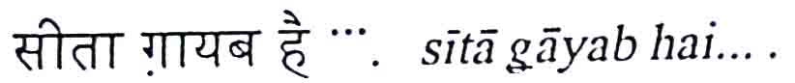 Sita esta extrañando… .

El guión puede ser usado para ayudar a aclarar un sustantivo compuesto que son muy comunes en Hindi (ejemplo: 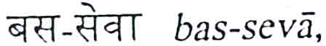’servicio de buses’) pero la practica varía. Un guión es más probablemente usado si ayuda a remover alguna ambigüedad: en el compuesto 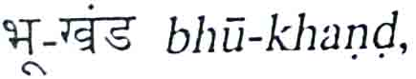 ‘región de la tierra’, el guión remueve el peligro de alguna asociación mental o visual con 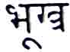 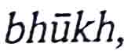, ‘hambre’, sin embargo en el compuesto 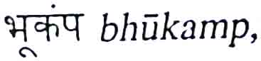 ‘terremoto’ no es necesario un guión (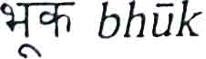 no siendo una palabra común).

Los signos de la escritura están gustosos de jugar con las convenciones de la escritura, a menudo se mezcla el Devanagari y el inglés dentro de las frases e incluso dentro de las palabras.
Notamos algunos ejemplos en Uttar Pradesh que incluye:

- Un cartel dice 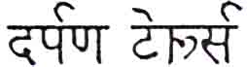 ( para ) con la 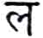 al revés de 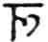 Literalmnte refleja el significado de la palabra 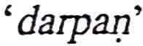 ‘espejo’
- Una boutique con el nombre mezclado 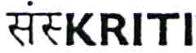 tal vez indica la composición de ‘cultura’ (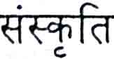) de las buenas ventas.

Abreviaturas
En Inglés, la letra individual es la unidad básica de la escritura, y es por lo tanto la base de las abreviaturas. En Hindi, sin embargo, la sílaba es la unidad básica, asi las abreviatura de una palabra esta contituída por toda la primera sílaba, completa con alguna vocal o signo nasal. La abreviatura es seguida por ‘o’, un pequeño círculo ( o a veces por una pausa)

 | Doctor (Dr)
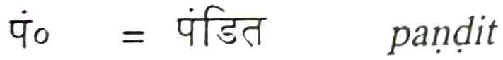 | Pandit (Pt)
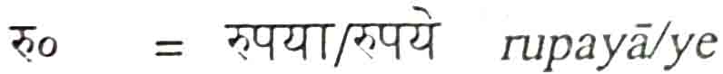 | rupee/s (Re,Rs)
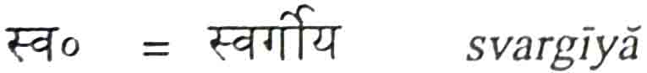 | difunto

Hay dos convenciones a elegir cuando se escribe las iniciales personales, el sistema ya descrito, y una transliteración fonética de los valores pronunciados de las iniciales en Inglés. Así alguien llamado 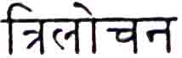 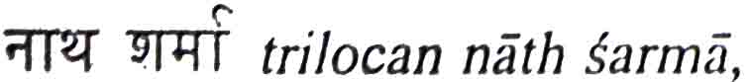 ‘Trilochan Nath Sharma’, puede escribir sus iniciales más su apellido en cualquiera de las dos maneras siguientes:

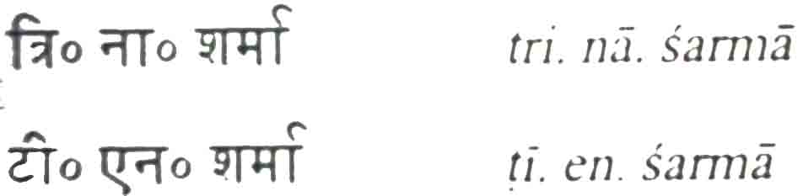

Visarga
El signo visarga se asemeja a dos puntos espaciados escritos como en
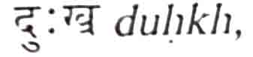 ‘dolor’ como en la transliteración se presenta como una h punteada, es una aspiración equivalente a esa de 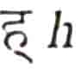 (pero muda y no representa una sílaba distinta). En Sanscrito es pronunciada como una suave respiración eco de la silaba precedente: 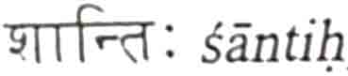 ‘paz’ pronunciado como 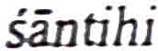 Mayormente ocurre en las derivadas del Sánscrito.

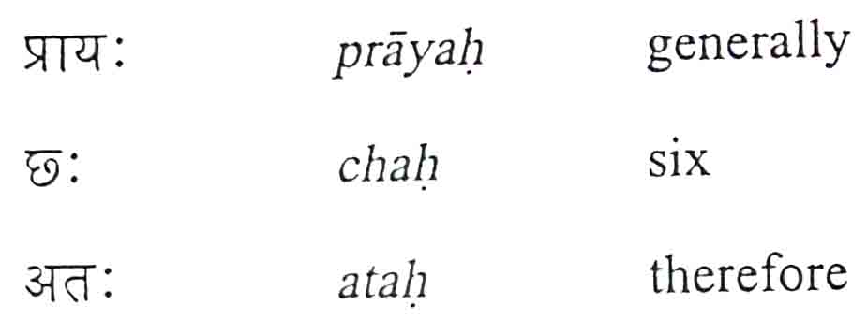

Avagraha
El signo avagraha tiene la forma Es esencialmente un signo sánscrito. En Hindi la principal función es presentar que una vocal está sostenida en un llanto o en un grito:

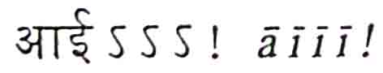

En la transcripción de las palabras de una canción, avagrah muestra que la vocal precedente esta sostenida sobre sucesivas golpes.

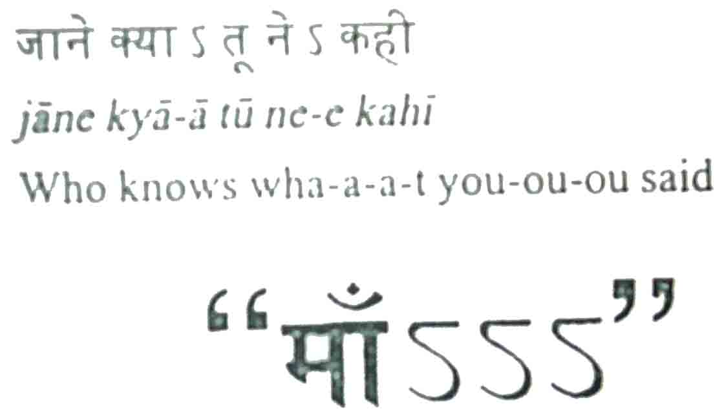

Fig 15: Un niño llama a su madre

Aún más técnicamente, avagrah puede marcar una sílaba en prosodia. Aquí está contrastado con la línea vertical ……… la que es usada para marcar golpes pequeños. Entonces la palabra ……………………… ‘luz de luna’, sería vista como ……. Equivalente a … en la prosodia occidental

El , om
La sagrada sílaba ‘om’ (or ‘aum’) llamada el 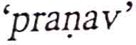(‘auspiciosos sonido’) tiene un símbolo especial  Es a menudo escrito como una invocación o un signo de bienestar auspicioso, por ejemplo en el inicio de una carta u otro documento, en el camino o capillas, etc.

Escribiendo el inglés en Devanagari
El Hindi usa un creciendo número de palabras de otras lenguas, mayormente del inglés. Muchos encontraran carteles como los siguientes:

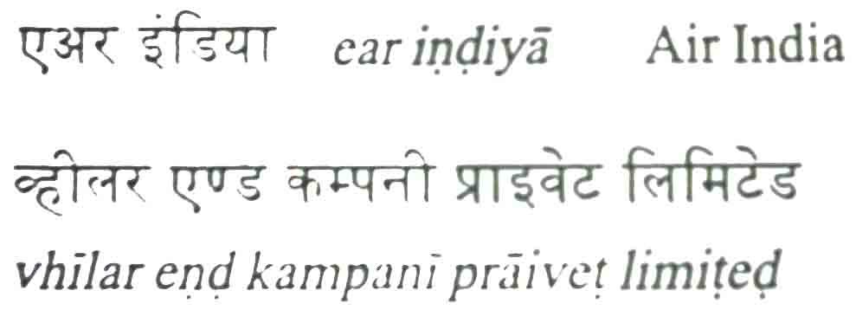

Cuando las palabras transliteradas del inglés entran en el Hindi (por ejemplo cuando escribe su nombre en Devanagari) ud debería ignorar el deletreo en inglés y transcribir el valor fonético de la palabra como es pronunciado por un Hindi hablante. Un Hindi hablante oirá una ‘d’del inglés como una ‘t’ mas parecida a una retroflex que a una dental – entonces el deletreo 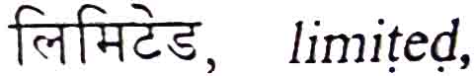 Las vocales serían pronunciadas del inglés – entonces el deletreo 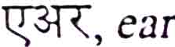 En ‘Air India’

- Ejercicio 17
Transcribe lo siguiente al inglés original

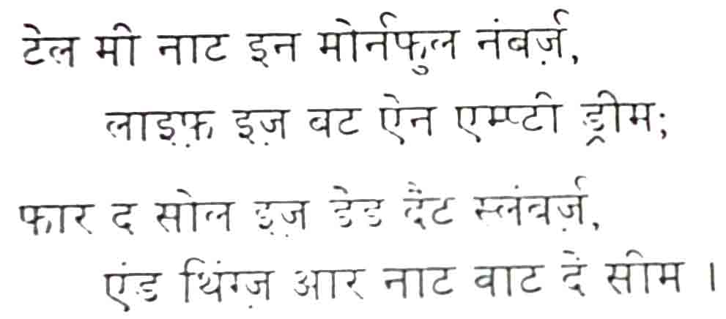

………………………………………………………………………………

………………………………………………………………………………

………………………………………………………………………………

………………………………………………………………………………

………………………………………………………………………………

………………………………………………………………………………

………………………………………………………………………………

………………………………………………………………………………

………………………………………………………………………………

………………………………………………………………………………

………………………………………………………………………………

………………………………………………………………………………

………………………………………………………………………………

………………………………………………………………………………

………………………………………………………………………………

………………………………………………………………………………

………………………………………………………………………………

………………………………………………………………………………

………………………………………………………………………………

………………………………………………………………………………

Unidad 8
Más sobre palabras y ortografía en Hindi

Algunas discusiones sobre formas conjuntas
La forma en la cual las consonantes conjuntas son impresas, tipiadas, y escritas varían mucho dependiendo de los hábitos y la tecnología disponible, nosotros ya hemos visto como algunas conjunciones ( tales como escrita o , o nna, escrita o ) tienen más de una forma.

El teclado limitado de una máquina de escribir convencional no puede producir todas las formas conjuntivas, por ejemplo las máquinas de escribir que no pueden producir ‘tta’ tiene que hacer con poco satisfactoria para el uso general que fácilmente puede ser confundido con Desafortunadamente, algunos procurando la ‘estandarización’ de los caracteres usados en las décadas anteriores a las computadoras quitaron todas las limitaciones de la disposición del teclado, y allí está el regreso oficial de las formas dobles, como nuestro ejemplo Permitiendo una ortografía como y sin insistir en las formas mas elegantes y

Las autoridades encargadas de la estandarización tiene también condenadas a las claras y elegantes formas especiales conjuntivas como para ‘dya’ (prefiriendo ) y para ‘ddha’, e incluso recomiendan que un signo ‘i’ en una sílaba tal como ‘ddhi’ caería entre las dos componentes de la conjunción dando en lugar de la bien establecida ¡. El resultado (sabiduría) es una forma extraña y no elegante de pero afortunadamente el prudente público ignora las oficiales recomendaciones y utiliza las viejas formas que tiene por centurias.

Ejercicio 18

Identifique los nombres geográficos

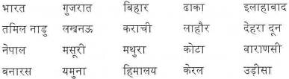

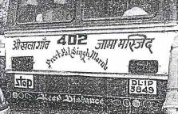

Fig 20: ¿De donde está viniendo el bus 402 (en la izquierda) y a dónde está yendo(en la derecha)
¿De donde viene el vocabulario del Hindi?
El stock básico del vocabulario de Hindi viene de varias fuentes: Las categorías más importantes son:

1. Palabras Tatsama: derivadas del Sánscrito, no continúan con la ortografía original del sánscrito (el término ‘tatsama’ significa ‘igual que eso’ donde ‘que’ esta referido al sánscrito) Son ejemplos ‘desarrollado’ (cuyo ‘–it’ participio final equivalente al ‘-ed’ en inglés, ado en español, es encontrado en muchas de tales palabras)
‘capital de la ciudad’ y ‘bondadoso, gentil’ Muchas palabras del sánscrito han cambiado sus significados y contextos de uso en el Hindi moderno.
Por ejemplo el sentido original de es ‘la voz del cielo, el oráculo’ pero ahora nombra al servicio de la radio en la India; como un término para ‘radio’ generalmente no puede competir con el derivado el cual está bien establecido en el Hindi.

2. Palabras Tadbhava palabras que han evolucionado orgánicamente del Sánscrito y del Prakrito, es decir derivados modernos y medievales de las antiguas palabras. ( El término ‘tadbhava’ significa ‘de esa naturaleza’) Habiendo sido sujeto a esa erosión del uso por centurias, tadbhava son generalmente versiones reducidas de sus originales: entonces el Hindi ‘siete’ derivada del Sánscrito típicamente compensada la conjuntiva por una vocal larga. Un ejemplo menos obvio es el Hindi ‘ dos y una mitad’ cuyo Sánscrito original ‘la mitad (menos que) tres’ ha sido fuertemente erosionado con el paso del tiempo. Las palabras que tienen una configuración simple en su forma tatsama difícilmente cambian: ‘nombre’ es ambas tatsama y tadbhava – es decir Sánscrito y Hindi – porque el uso por centurias no pudo simplificar a una ya simple palabra.

Las versiones tatsama y tadbhava de una misma palabra puede coexistir en Hindi, a veces con una diferencia en significado: tatsama significa ‘karma, acción cuyos frutos son disfrutados en las siguientes vidas’ mientras que su derivado tadbhava es la palabra de uso diario para ‘trabajar’; la tatsama significa ‘campo’ en el sentido abstracto (‘campo de conocimiento’ etc) mientras que su derivada tadbhava es un campo que ud puede arar. En estos dos ejemplos podemos ver la reducción de la conjunción.

3. Neologismos: palabras nuevas formadas de las raíces sánscritas. Así como las lenguas europeas se desarrollaron y modernizaron por formar nuevo vocabulario con las raíces latinas y griegas, el Hindi ha formado muchas palabras del inagotable stock del sánscrito. Pero mientras las lenguas europeas gradualmente desarrollaron un nuevo vocabulario enfrentando nueva tecnología y nuevos conceptos que ellos asimilaron en varios siglos, las lenguas Indias fueron lanzadas a lo mas hondo cuando esas tecnologías y conceptos fueron traídos a India ya hechos por el poder colonial. Así las lenguas Indias primero han tenido que traducir y luego competir con, palabras del inglés tales como ‘radio’ y ‘tren’. No sorpresivamente, las nuevas palabras indias acuñadas han tenido un tiempo en tomar el lugar de sus bien establecidos sinónimos en inglés: nosotros ya hemos visto como se ha convertido en una palabra Hindi. Similarmente la palabra ‘tren’ corre por todas partes, mientras que el no famoso decir ‘viajero del camino de hierro’ nunca salio de la estación. Muchos neologismos son tomados literalmente, traducidos palabra por palabra, generalmente del inglés; asi ‘televisión’, el nombre del canal de TV del gobierno en India, está compuesto de dos elementos sánscritos ‘distancia’ (para el derivado del griego ‘tele’) y ‘visión’ (para el derivado del latín ‘visión’) – pero mucha gente está feliz sólo con decir

4. Palabras provenientes del Persa y a través del Persia las que provienen del Árabe y del Turco. Estas han formado una parte vital de la lengua Hindi por siglos (aunque en tiempos recientes han sido sustituidas por palabras sánscritas como parte de una ‘Hinduisación’ de la cultura de India, forzando a una mayor división literal entre las complementarias lenguas hermanas Hindi y Urdu); el estado natural del Hindi es el de una lengua mezclada, palabras acomodadas de muchas diferentes fuentes, y esta mixtura le da fuerza y delicadeza. Palabras comunes del Hindi provenientes de la fuente Persa-Árabe son ‘después’, ‘silla’, ‘casa’, y, ‘tabla’, (todas de origen árabe); ‘eso’, ‘animal’, ‘vegetal’, ‘mercado’, ‘sitara’ y gobierno (todas persas).

5. Palabras provenientes del Inglés y Portugués. Hemos visto muchas de estas antes en el libro. Las palabras en Inglés están inundando por no decir ahogando, la lengua Hindi, con y con el peligro de sacar fuera a sus equivalentes , En estos dias uno frecuentemente oye oraciones tales como ?
‘¿Es la vuelta en U permitida en está calle?’. Por contraste, la influencia portuguesa es una historia únicamente – es decir no esta contribuyendo con nuevas palabras a el Hindi; pero se cuenta con muchas del uso diario, tales como ‘habitación’ ‘armario’, ‘una plancha’, ‘mecánico, trabajador con habilidad’



Fig 20: ¿Puede ud encontrar ocho diferentes palabras del inglés en este cartel?

- Género en el Hindi
Cada sustantivo en Hindi tiene un género – sea masculino o femenino – sea masculino o femenino. Algunos adjetivos ( y verbos) reflejan estos géneros. La característica de la terminación masculina es contrastada on el femenino asi ‘niño alto’, ‘niña alta’. Adjetivos que no terminan en no tienen forma de presentar acuerdo: ‘niño ingeniosos’, ‘niña ingeniosa’.
En el ejemplo de , el género gramatical obviamente sigue al género sexual, pero no hay tales principios para sustantivos inanimados tales como ‘casa’, el cual se espera que sea masculino, o ‘mesa’, el cual se espera que sea femenino; asi cuando ud aprende un nuevo sustantivo es una buena idea aprender su género también.
A veces el género de un sustantivo puede ser deducido de su forma: la modelo masculino/femenino de es muy común , con ejemplos como ‘habitación’, ‘caja’, y ‘paño’ son masculinas, y ‘electricidad’, ‘luz’ y ‘lampara de luz’ son femeninas. Los nombres de lugares siguen el modelo los terminados en son masculinos , y los terminados en son femeninos . Y todos los rios son femeninos, como la misma palabra ‘rio’.

Acento en Varanasi: mientras que la mayoría de los occidentales pronuncian el nombre del lugar con un acénto en la tercera sílaba (‘Varanási’). Realmente esta es la unica silaba corta en toda la palabra, y por lo tanto y por lo tanto lleva menos acento que sus vecinas. El acénto, generalmente es mucho mayor en Hindi que en el inglés; y hacerlo correctamente es esencial para una buena pronunciación. (El nombre incidentalmente, es un derivado antiguo establecido de y un tercer nombre para esta antigua ciudad es ‘la luminosa’, o, más románticamente, ‘La ciudad de la Luz’.)
Hay muchas excepciones a esta regla o tendencia : ‘agua’ y ‘hombre’ ambos terminan en Pero son masculinos, mientras ‘esperanza’ y ‘lenguaje’ ambos terminados en son femeninos. Estos dos últimos pertenecen a un gran numero de palabras provenientes del sanscrito, donde es una terminación femenina: muchos nombres de muchachas tales como ´Usha` y ´Renuka` terminan en y estas son todas sánscrito. Y todas las lenguas son femeninas así como la misma palabra ‘lenguaje’

El Hindi pide prestado varios sustantivos abstractos sánscritos terminados en como ‘seriedad’, ‘dulzor’, ‘instrucción’, ‘hermosura’. Siendo sustantivos sánscritos terminados en son todos femeninos.
Los sustantivos abstractos que provienen de los verbos en Hindi son femeninos: ‘entendimiento’, ‘alcance’, ‘carrera’, ’irritación’ son de los verbos: ‘entender’, ‘alcanzar’, ’correr’ y ’estar irritado’ respectivamente.

El Hindi pide prestado a menudo las palabras –ing del Inglés y estas también son femeninas: ‘grabando-film’, ‘reunión’, y ‘dibujo’, son ejemplos comunes.

Otras palabras provenientes del inglés tomarían el género de un sinónimo en el Hindi u otra palabra asociada: asi es femenina, como ; y biyar ‘cerveza’) también es femenina, como ‘bebida alcohólica, licor’.

Una de las razones por lo que es muy importante conocer el género de los sustantivos es que el género determina la forma en que se hará el plural. Aquí tenemos algunos principios básicos.

SINGULAR PLURAL

La mayoria de los sustantivos cuarto cuartos
masculinos que terminan en
- cambian a niño niños

Otros sustantivos masculinos
no cambian hombre hombres

casa casas

Los sustantivos femeninos luz luces
terminados en cambian a niña niñas

Otros sustantivos
femeninos se agrega meza mezas
cuadro cuadros

Notar que puede significar ambos ‘hombre’ y ‘hombres’. El número puede ser señalado por el adjetivo que termina en y cambia a en el plural: ‘hombre gordo’, ‘hombres gordos’. Únicamente los adjetivos masculinos terminados en cambian así, los otros permanecen iguales. Mire los siguientes ejemplos y note cuales sustantivos y cuales adjetivos cambian en el plural:

Masculino cuarto grande cuartos grandes

casa grande casas grandes

piedra roja piedras rojas

Femenino pequeña hija pequeñas hijas

ojo grande ojos grandes

mesa limpia mesas limpias

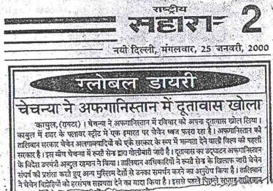
Fig 22 ¿Dónde y cuando fue publicado el periódico?¿y cuales fueron los dos paises en el titular de la sección del ‘Global Diary’?

Ejemplos de manuscritos en Hindi
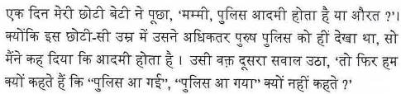

Traducción: Un día mi pequeña hija preguntó, ‘¿Mummy, son los policias hombres o mujeres?’. Porque en esta edad joven ella ha visto mayormente policías hombres, Yo dije ‘hombres’. Inmediatamente otra pregunta llegó, ¿’Así entonces por qué ellos dicen “la policia ha venido (femenino)”, ¿por qué ellos no dicen la policia ha venido (masculino)?
(La palabra Hindi tiene género femenino, el cual se ha probablemente adquirido de las palabras relacionadas con el Hindi, tales como y ‘armada’. Es usado en singular.

Ejemplo 1
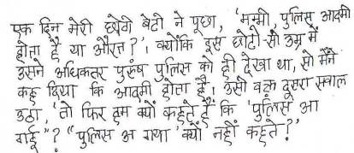

Ejemplo 2
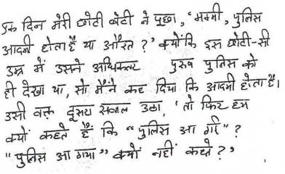

Ejemplo 3

